Documentary and Data collection
Report Hodkadeh & Zarand Project

Hamid Nazari

2026

Contents
Introduction: 3
Unlocking data trapped in paper 4
The Dahuiyeh (Zarand) earthquake of 2005 February 22 in central Iran: reactivation of an intramountain reverse fault 15
Active tectonics and late Cenozoic strain distribution in central and eastern Iran 24
The Hettangian-Bajocian flora of the Shemshak Group, Kerman, Iran (La flora Hettangiano-Bajociano del Grupo Shemshak, Kerman, Iran) 26
AMS study of red sediments next to the Koohbanan fault (Iran) 32
Determination of a Conceptual Model for the Structural Features and Pb–Zn Mineralization in the North of Behabad Fault Zone, Central Iran 35
The structure and late Quaternary slip rate of the Rafsanjan strike-slip fault, SE Iran 44
A new hypothesis on parameters controlling the formation and size of porphyry copper deposits: Implications on thermal gradient of subducted oceanic slab, depth of dehydration and partial melting along the Kerman copper belt in Iran 51
سنگ‌نگاری و زمین‌شیمی سنگ میزبان کربناتی معادن سرب و روی کاروانگاه و دهنو در شمال کوهینان، کرمان 54
Investigation on the Geochemical Distribution of REE and Heavy Metals in Western Part of Jalal-Abad Iron Ore Deposit, Zarand, SE of Iran 56
رخساره‌ها و محیط‌های رسوبی سازند بادامو در اطراف زرند کرمان 62
The geochemistry of gossans associated with Sarcheshmeh porphyry copper deposit, Rafsanjan, Kerman, Iran: Implications for exploration and the environment 67
طرح پهنه بندی خطر زمین لرزه کشور 73
گسله های جنبای اصلی باختر لوت 75

Introduction:
This report is related to the information collection section of the Hodkadeh & Zarand project. Data collection according to the scope of the study has been done from various sources such as satellite images, maps, books, theses, articles from among the published data and with open access. The obtained data were classified, ranked and prepared for use in various information layers of the project. Among the data and information, there is a location database that contains all the location data extracted from the found sources. This information includes sample mapped points, dating points, field measurement points, earthquake data, etc. All this data is not necessarily within the scope of the map, and the information related to similar surrounding areas has been extracted at further distances. Digitization of faults and geological structures and other geological features is also considered, which has been prepared and completed before the beginning of the field operations, as far as it is within the scope of the map. In general, the generated geodatabase includes georeferenced maps, the number of 520 points and linear features, which are presented below.
It should be emphasized that the Hodkadeh & Zarand project has only benefited from unclassified free data available to the public.
Map:
According to the scope of the study, geological maps are published and available
to the public after being georeferenced and according to the scope of the study in
the project, they are of different information layers. It has been used in
completing the bibliography, their digitized data and published reports have also been used.
The list of maps used is presented in the table below.
published in | year | Map type | No | Name | Scale | unlocking data  trapped
Geological  Survey of Iran | 1992 | Geological quadrangle map of Iran |  | Rafsanjan | 1:250,000 | map
Geological  Survey of Iran | 1995 | Geological quadrangle map of Iran | 7352 | Zarand | 1:100,000 | Fold, Fault, Legend, …

Unlocking data trapped in paper
In this study ( SUTGMH&Z), two activities Documentary and Data collection and then Unlocking data trapped in paper have been carried out with the aim of increasing added value and optimizing research operations. In the first activity, it has been tried to collect data related to the scope of the plan by searching in various internal and
external sources. This information includes base maps, reports, theses and articles.
These data were reviewed and analyzed and those that seemed useful for the project
were selected.
In the second activity, according to the nature of the collected data, which are mainly
in the form of paper, text and images, and naturally could not be used in this format
for the project, by positioning and categorizing according to the inherent value and
validity of the data and published usable geodatabase information was generated.
This geodatabase contains various digital data including height data, images and
coordinate data with sampling points, sections and structural and stratified columns
and texts and tables related to each of the selected data.The noteworhy point about the report is that the available contents are only related to
the second activity and all the data that have been digitized and are present in the
geodatabase have been tried to be presented.

اطلاعات پایه نقشه های هوتکده و زرند
نقشه های زمین شناسی 1:250000
- Rafsanjan
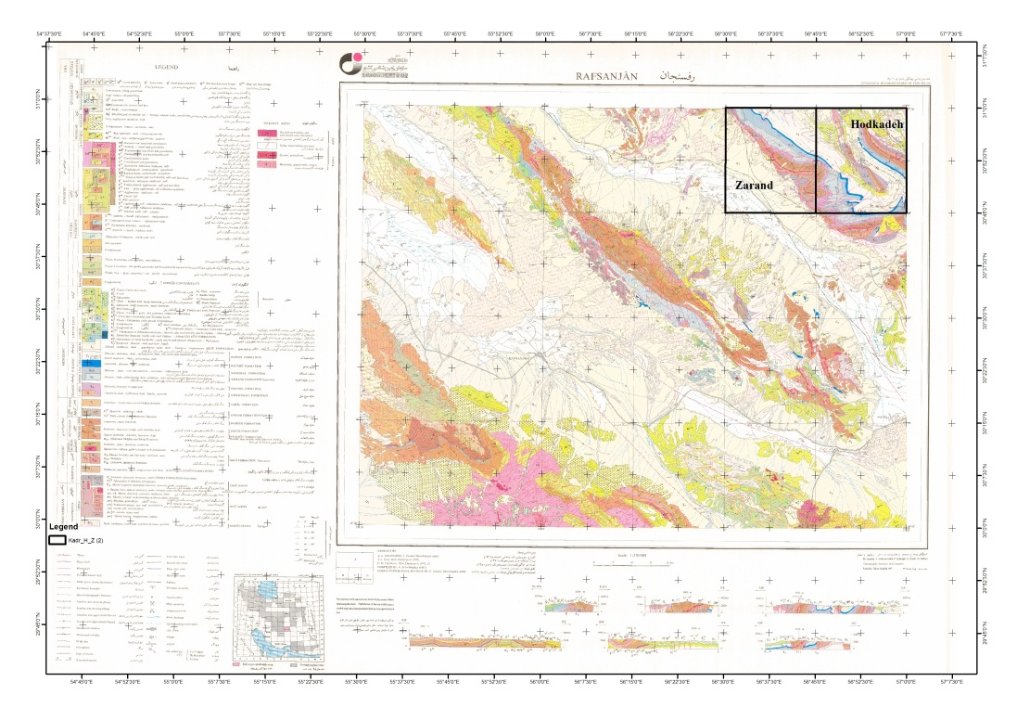
داده های ساختاری و زمین شناسی 1:250000 رفسنجان
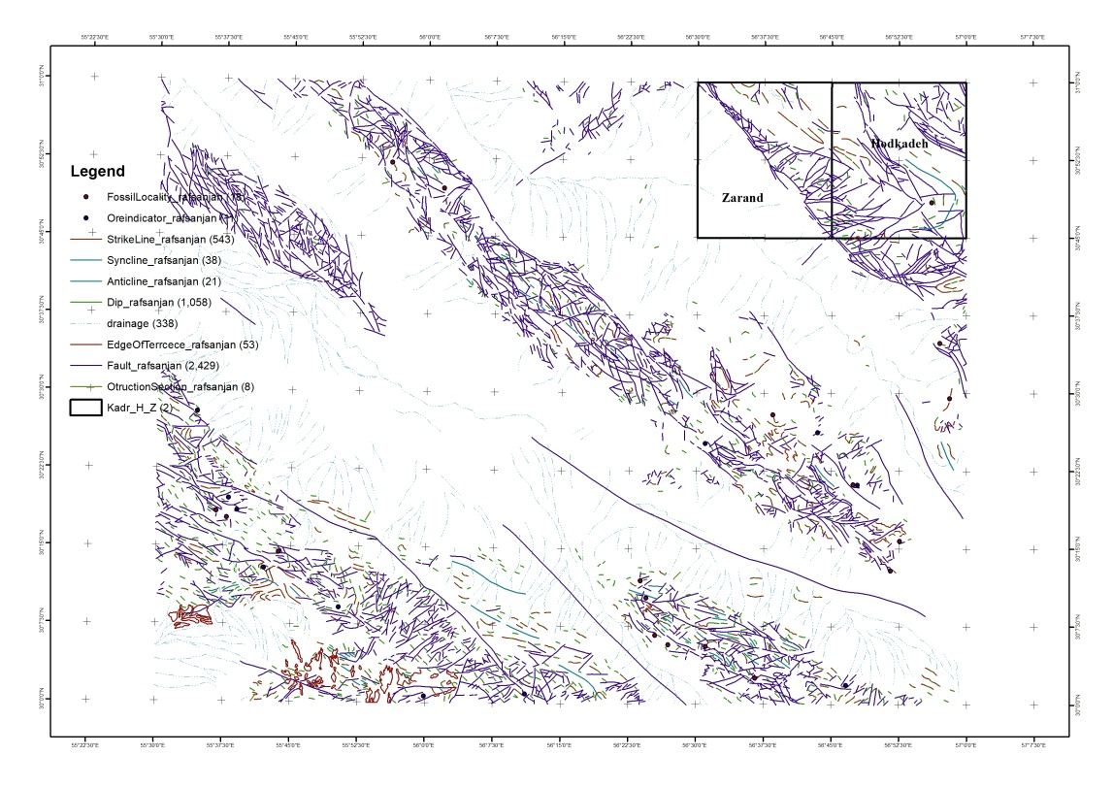
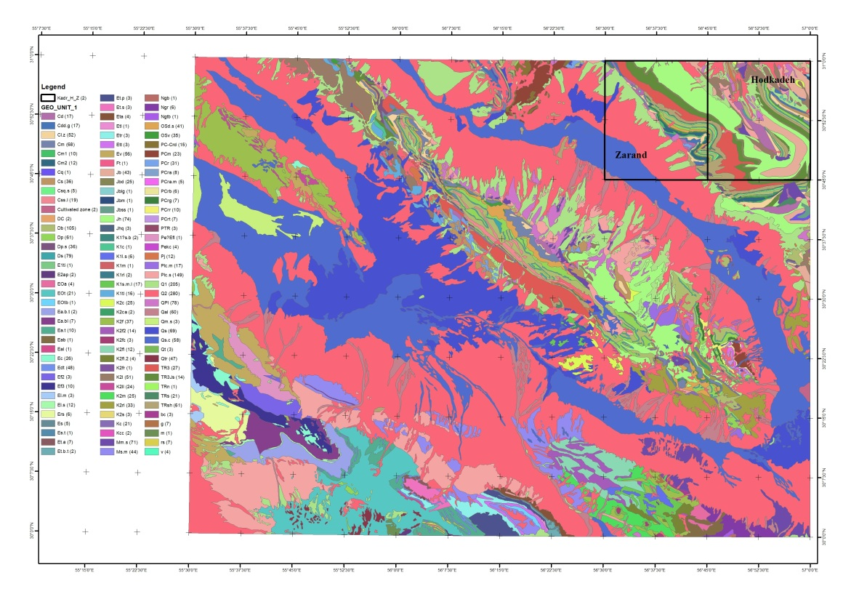

نقشه های زمین شناسی 1:100000
- Zarand-7351
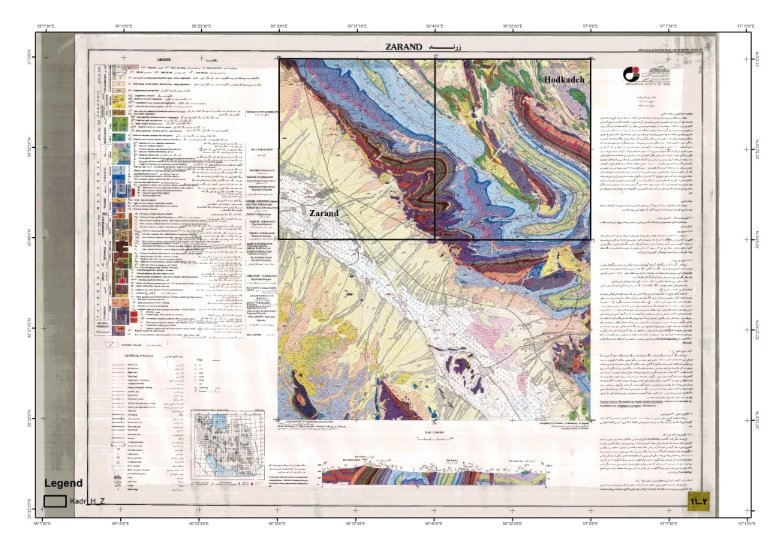
گسلهای و چینهای نقشه 1:100000 زرند
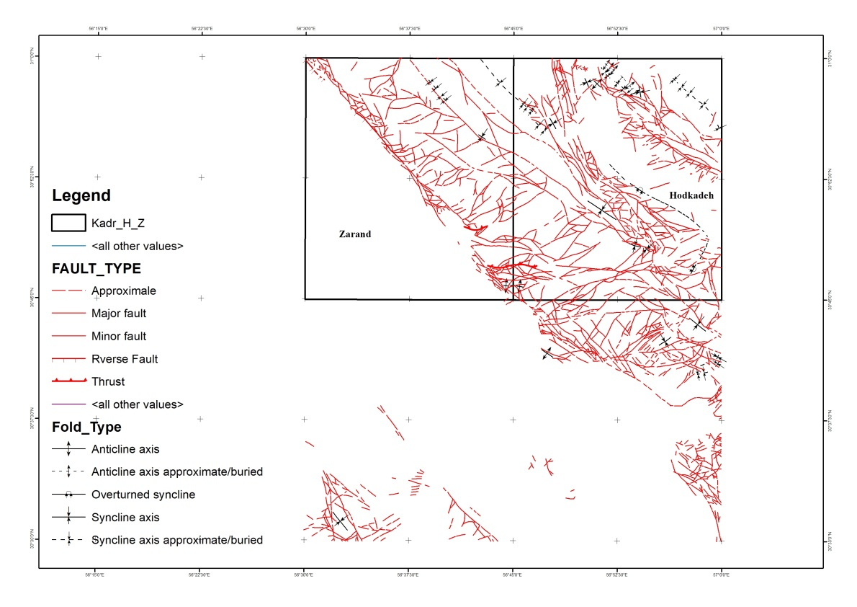

داده های توپوگرافی در مقیاس 1:50000
7351-1 , 7351-2 , 7351-3 , 7351-4
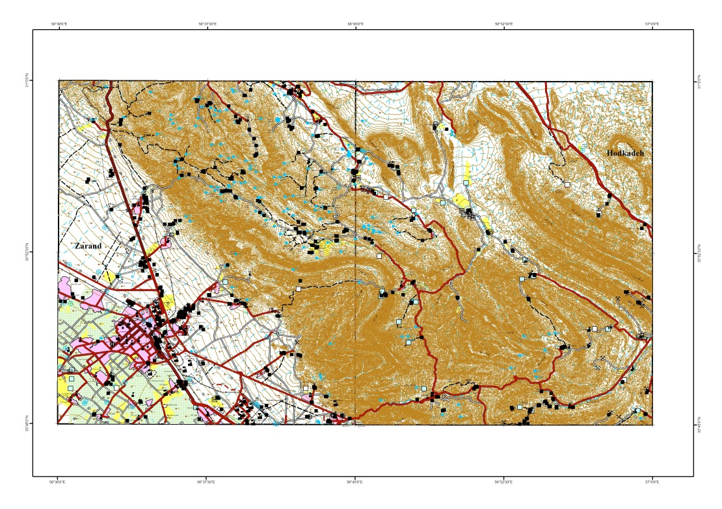
مدل ارتفاعی رقومی 12 متر
- AP_06071_FBS_F2990_RT1.dem
- AP_06071_FBS_F2990_RT1.geo
- AP_06071_FBS_F2990_RT1.inc_map
- AP_06071_FBS_F2990_RT1.ls_map
- AP_06071_FBS_F2990_RT1_HH
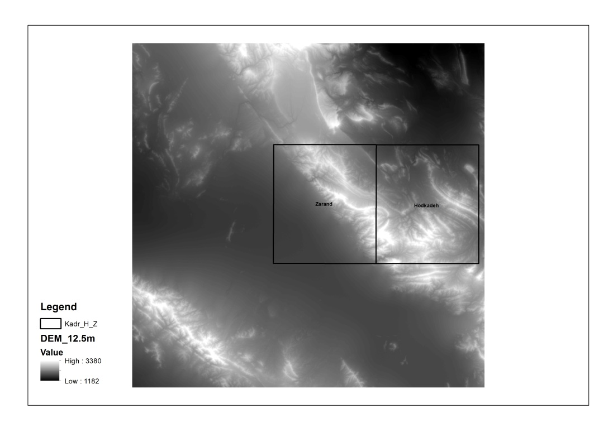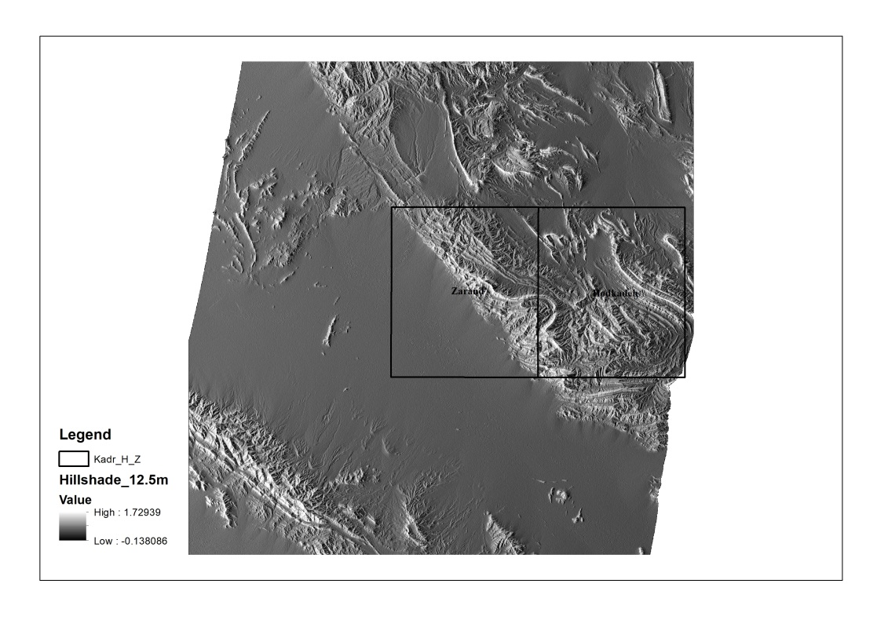

داده های ژئوفزیک هوایی 7.5 کیلومتر
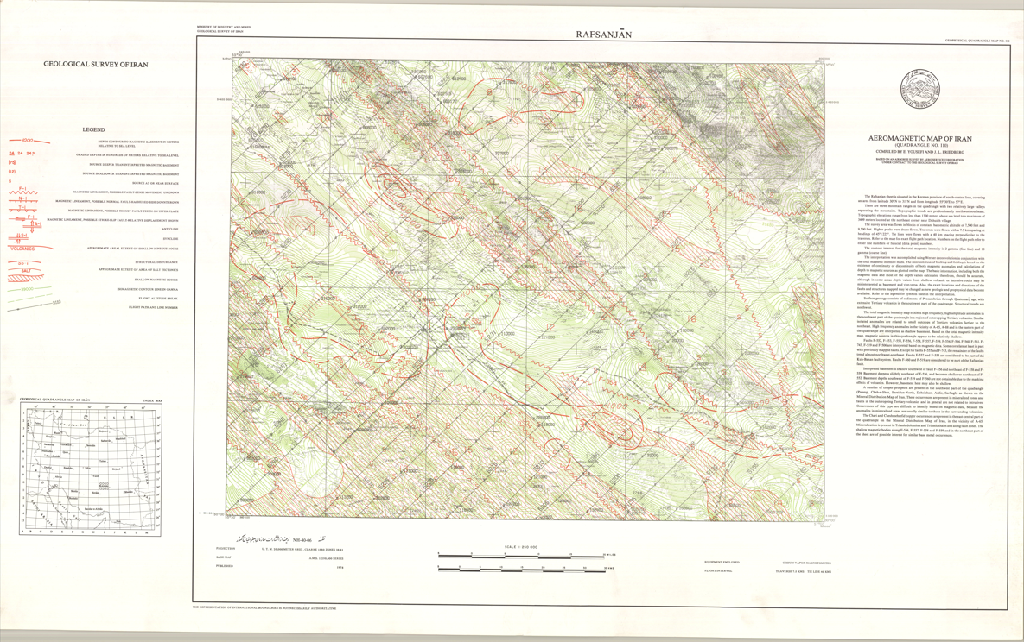
داده های استخراج شده از نقشه های تولید شده قبلی
استخراج داده های اندازه گیری شده در نقشه 100 هزارم زرند
Bedding
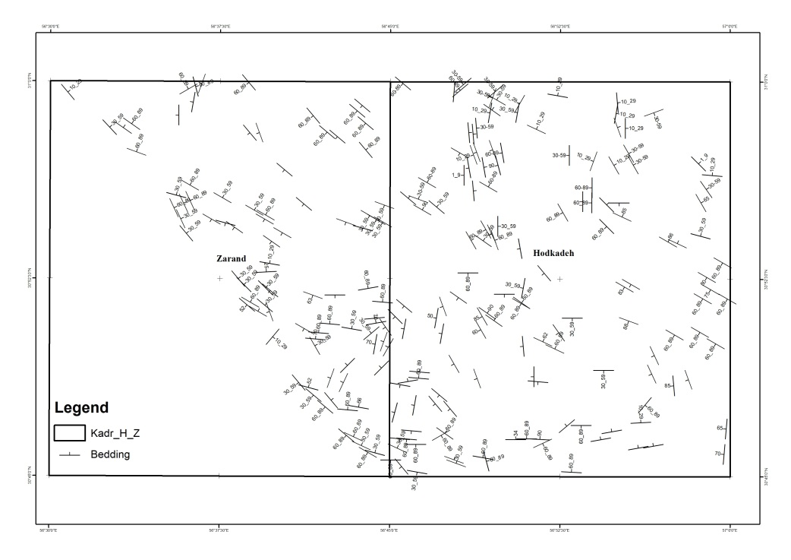
تولید لایه Bedding form line با استفاده از داده های نقشه 100 هزارم زرند و تکمیل آنها با ترسیم با توجه به مقیاس 50 هزار
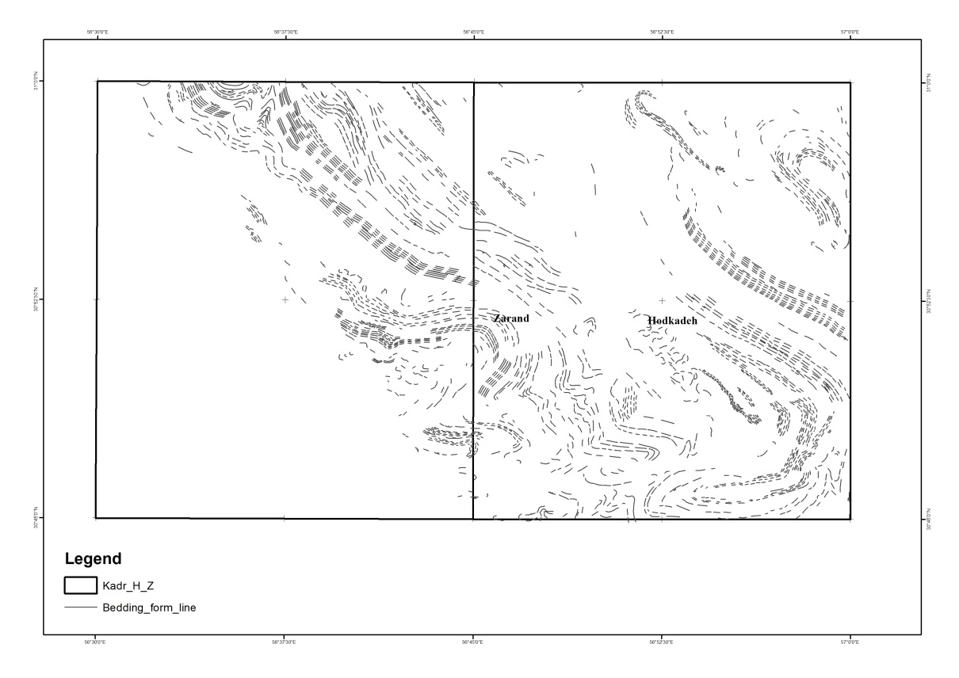
تولید داده گسلها با استفاده از داده های نقشه 100 هزارم زرند و تکمیل آنها با ترسیم گسلهای جدید با توجه به مقیاس 50 هزار
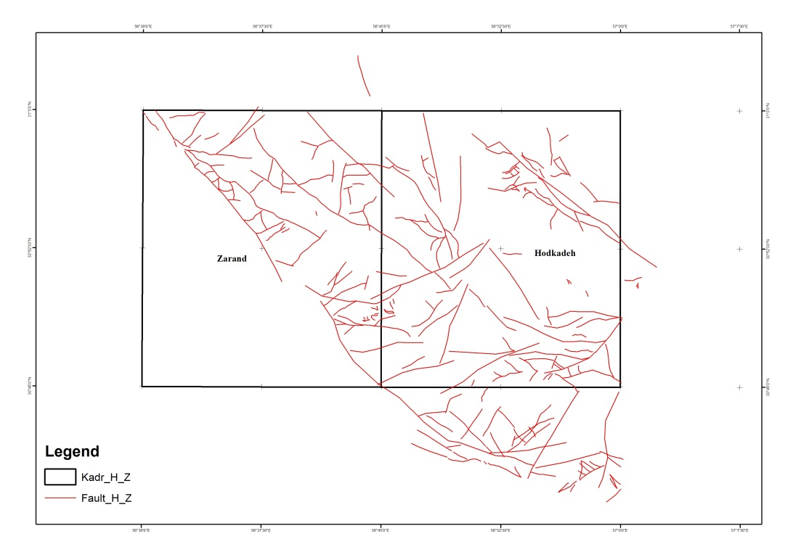
تولید لایه چینها با استفاده از داده های نقشه 100 هزارم زرند و تکمیل آنها با ترسیم چینهای جدید با توجه به مقیاس 50 هزار
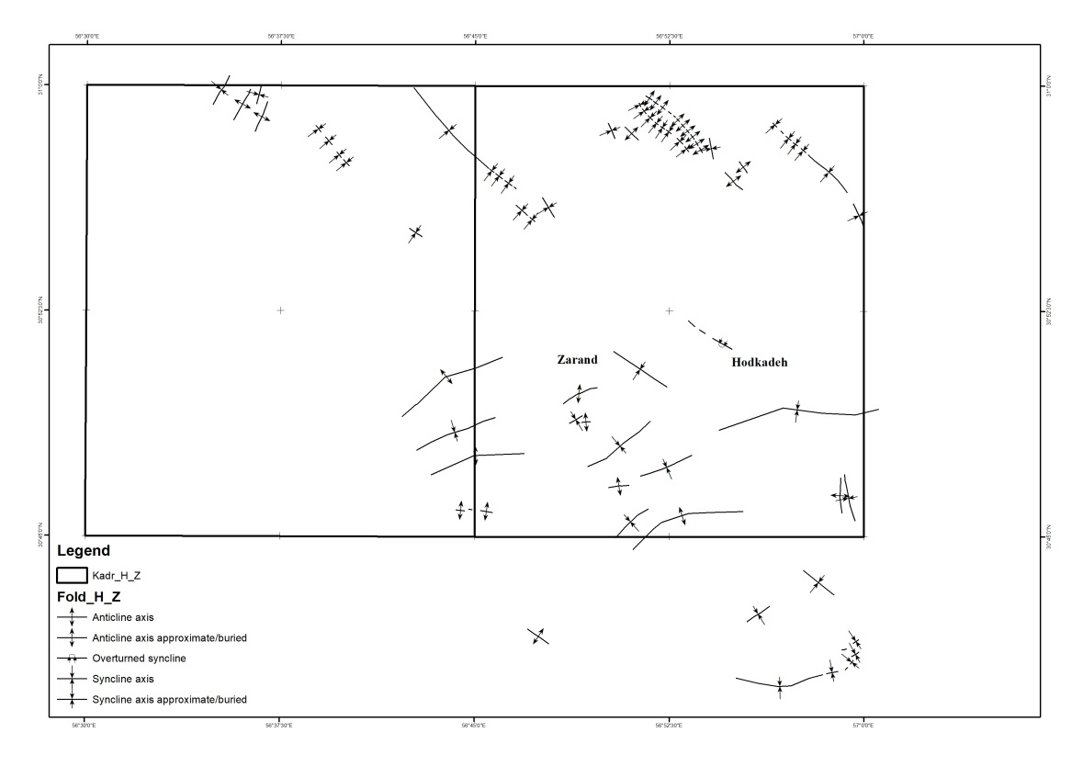

تولید لایه گسلهای فعال استان کرمان
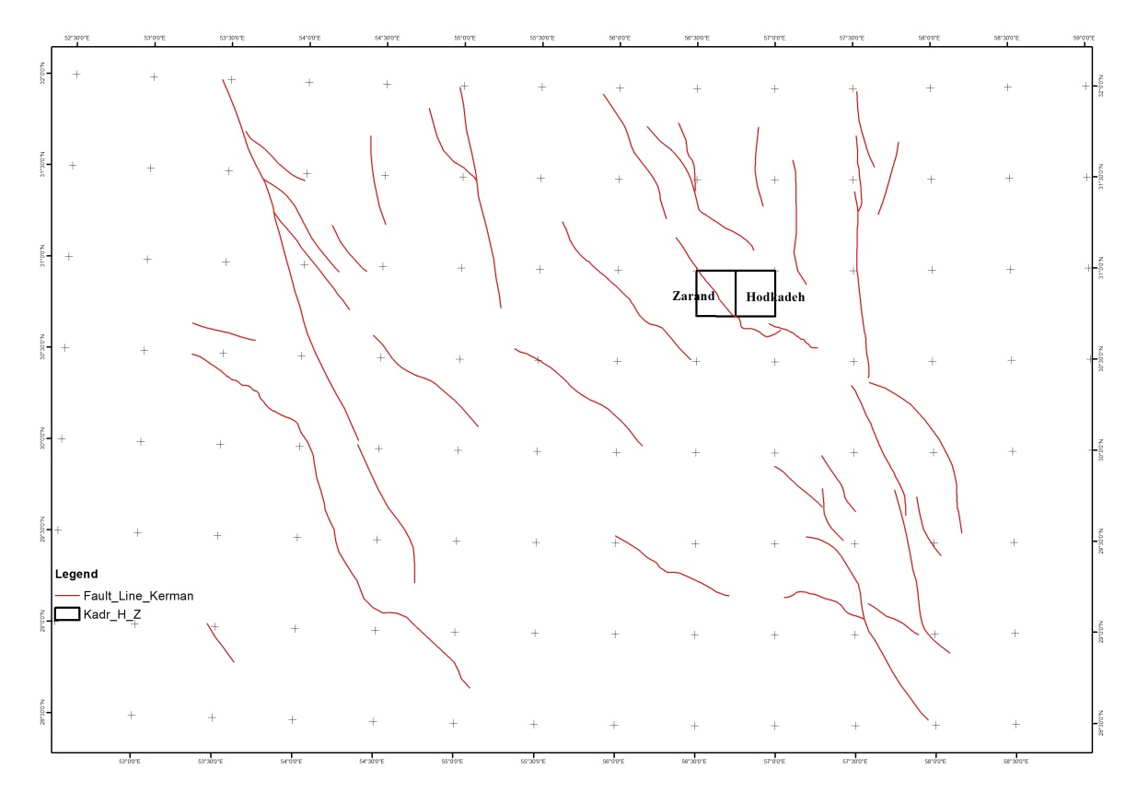
داده های ژئوشیمی در مقیاس یکصدهزارم
- Zarand-7351
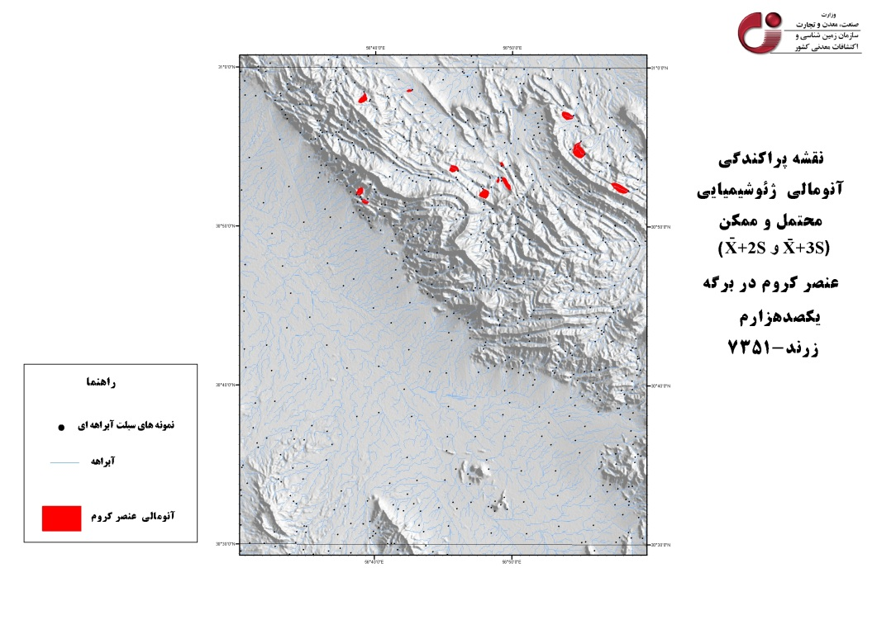
داده های سن سنجی موجود در منطقه
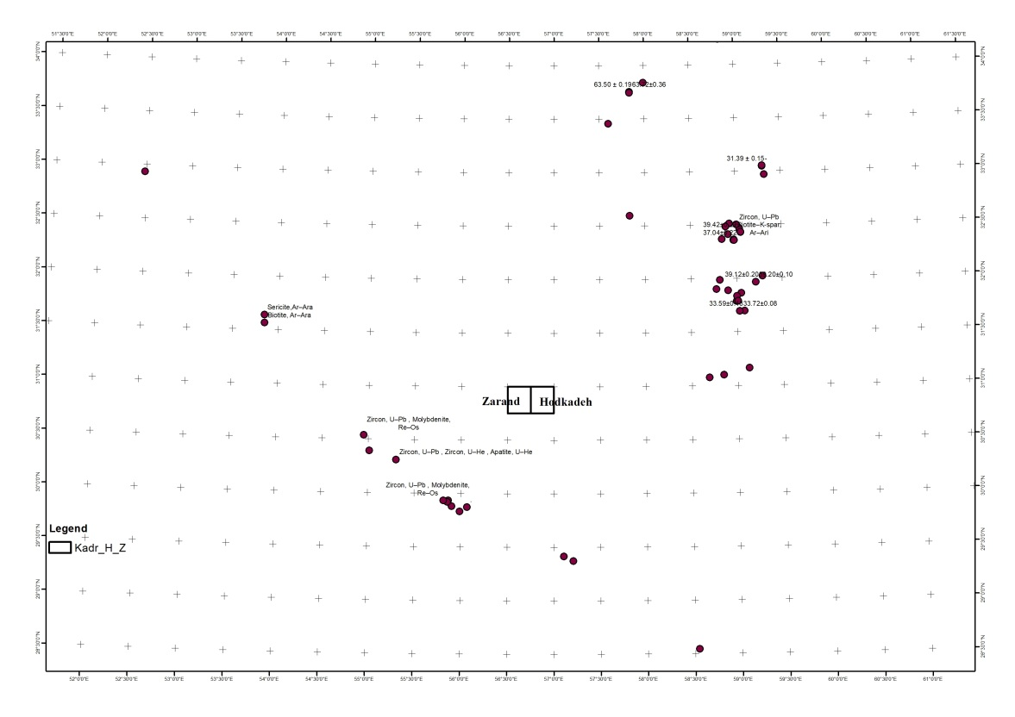

عنوان مقاله

The Dahuiyeh (Zarand) earthquake of 2005 February 22 in central Iran: reactivation of an intramountain reverse fault

پدیدآورندگان
M. Talebian, J. Biggs, M. Bolourohi, A. Copley, A. Ghassemi, M. Ghorashi, J. Hollingsworth, J. Jackson, E. Nissen, B. Oveisi, B. Parsons, K. Priestley, A. Saiidi
سال انتشار 2006
مختصات جغرافیایی
- منطقه: زرند، جنوب ایران، حدود ۶۰ کیلومتری شمال کرمان
- مختصات رومرز (کواترنری):
- طول جغرافیایی: ۵۶°۴۴′ تا ۵۶°۵۲′ شرقی
- عرض جغرافیایی: ۳۰°۴۶′ تا ۳۰°۴۷′ شمالی
- روستاهای آسیب‌دیده: داهویه (Dahuiyeh)، هوتکان (Hotkan)، داربیدخون (Darbidkhun)

خلاصه مقاله
این مقاله به بررسی زلزله مخرب ۲۲ فوریه ۲۰۰۵ در منطقه زرند می‌پردازد که گسل راندگی درون‌کوهستانی با راستای شرقی–غربی و شیب به شمال را فعال کرد. زلزله باعث ایجاد گسیختگی‌های سطحی به طول ۱۳ کیلومتر با جابجایی قائم تا ۱ متر شد. این گسل از قبل در نقشه‌های زمین‌شناسی به عنوان گسل قدیمی (احتمالاً پیش از سنوزوئیک) شناخته شده بود، اما به دلیل فرسایش و رانش زمین، هیچ نشانه‌ای از فعالیت اخیر آن پیش از زلزله ۲۰۰۵ قابل شناسایی نبود. این مطالعه با استفاده از سه روش مدلسازی امواج لرزه‌ای دور، مشاهدات میدانی گسیختگی‌های سطحی و تداخل‌سنجی راداری (InSAR) انجام شده است.
جدول ۱: پارامترهای چشمه زلزله‌های مهم منطقه (۱۹۷۷ تا ۲۰۰۵)
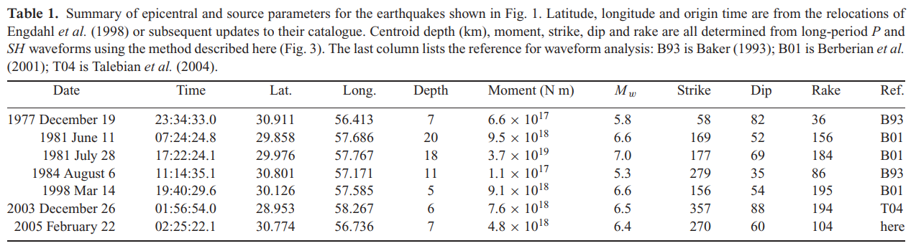
این جدول نشان می‌دهد که زلزله داهویه با مکانیزم راندگی (rake ~104°) و شیب تند (60°) رخ داده است.
Table 3: Fault plane parameters from the inversion of interferometric and seismic data
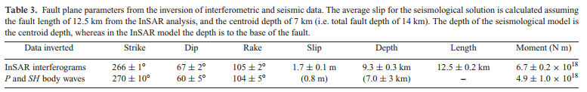
توضیح: مقایسه پارامترهای گسل از دو روش InSAR و لرزه‌شناسی. نتایج همخوانی خوبی دارند. تفاوت در میزان لغزش ممکن است ناشی از پس‌لغز یا مدلسازی باشد.
Table A1 (Appendix): GPS locations of sites visited on the 2005 coseismic fault scarps
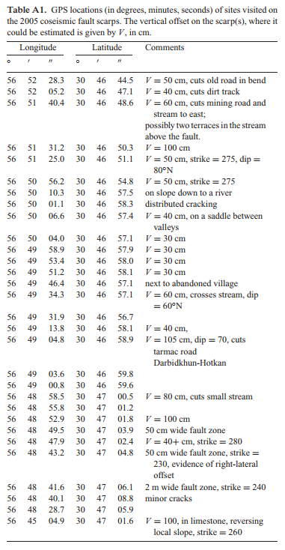
توضیح: این جدول دقیق‌ترین مختصات GPS نقاط گسیختگی سطحی را برای مطالعات آینده (مانند گمانه‌زنی) ارائه می‌دهد.

تصاویر مهم و توضیحات
Figure 1: (a) Location map of Iran; (b) Detailed map of the Zarand region
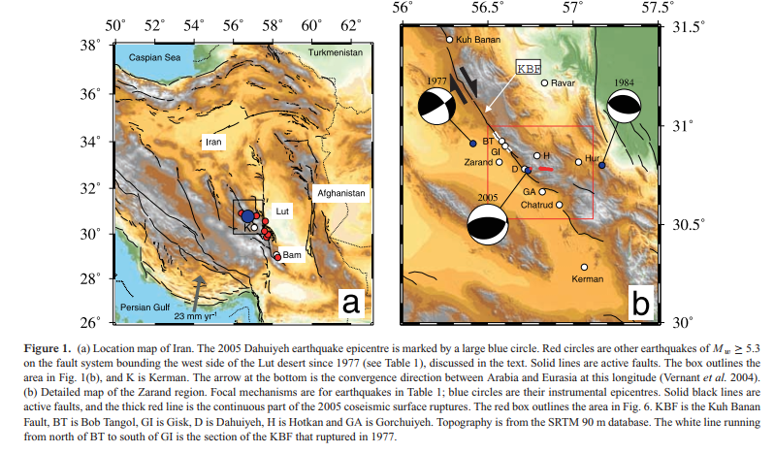
توضیح: نقشه (a) موقعیت زلزله داهویه (دایره آبی) و زلزله‌های دیگر در غرب کویر لوت را نشان می‌دهد. نقشه (b) گسل کوه بنان (KBF) و گسیختگی سطحی زلزله ۲۰۰۵ (خط قرمز) را در منطقه زرند نمایش می‌دهد.
Figure 2: (a) Geological map; (b) Shaded topography; (c) LANDSAT image
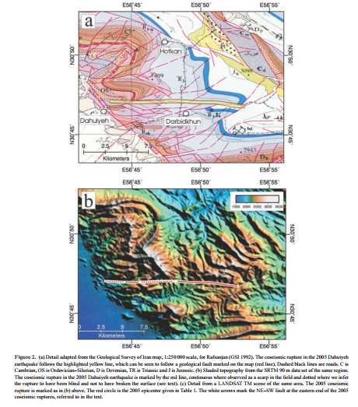
توضیح: این شکل نشان می‌دهد که گسیختگی سطحی زلزله دقیقاً از روی یک گسل قدیمی موجود در نقشه زمین‌شناسی عبور کرده است. فلش‌های سفید در تصویر (c) گسل NE-SW را در انتهای شرقی گسیختگی نشان می‌دهند.
Figure 4: (a),(b) Coseismic rupture cutting the Darbidkhun-Hotkan road
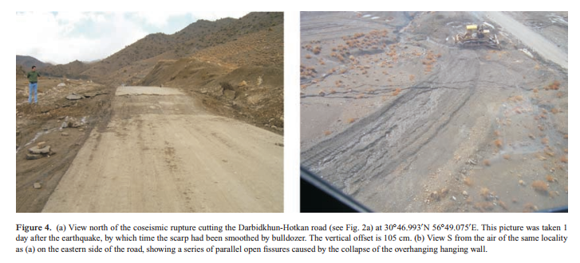
توضیح: عکس‌های میدانی از گسیختگی سطحی که جاده را قطع کرده و جابجایی قائم ۱۰۵ سانتی‌متر ایجاد کرده است. ترک‌های موازی در سمت بالایی گسل ناشی از ریزش دیواره بالایی است.

Figure 6: Radar interferograms (wrapped)(a) ascending track interferogram(b) descending track interferogram(c),(d) synthetic interferograms from best-fit model(e),(f) residuals
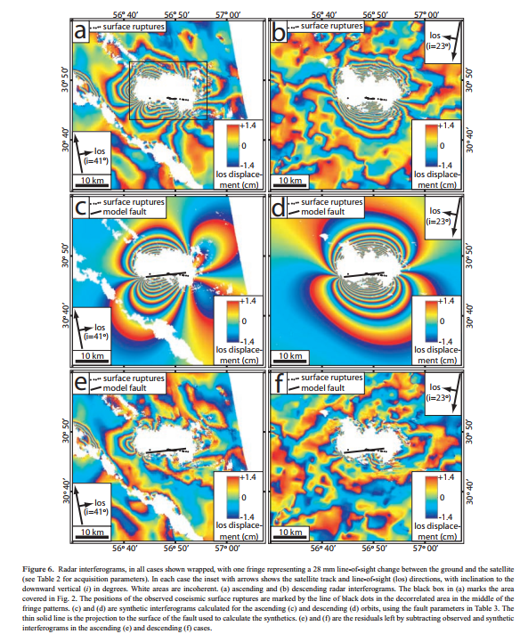
توضیح: اینترفروگرام‌ها تغییر شکل سطحی ناشی از زلزله را نشان می‌دهند. الگوی fringeها حاکی از بالاآمدن زمین در شمال گسل و فرونشینی در جنوب آن است. ناحیه سفید مرکزی مربوط به ناهمدوسی ناشی از شیب تند زمین یا ریزش است.

Figure 8: Comparison between fault patterns in Mongolia (1957 Gobi-Altai earthquake) and the Kuh Banan–Dahuiyeh system
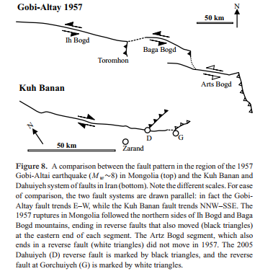
توضیح: این شکل نشان می‌دهد که گسل راندگی داهویه به عنوان یک انشعاب (splay) از گسل راستالغز کوه بنان عمل می‌کند، مشابه الگوی مشاهده‌شده در زلزله گوبی–آلتی مغولستان.

یافته‌ها و نتایج کلیدی
مکانیزم و ویژگی‌های گسل:
زلزله روی یک گسل راندگی درون‌کوهستانی با strike ≈ 270° و dip ≈ 60° رخ داده است.
طول گسل ≈ ۱۳ کیلومتر، با گسیختگی سطحی پیوسته به طول ۷ کیلومتر.
بیشترین جابجایی قائم ≈ ۱ متر.
رابطه تکتونیکی:
گسل داهویه به صورت مایل از گسل راستالغز اصلی کوه بنان منشعب می‌شود.
عملکرد آن مشابه ساختارهای خاتمه‌دهنده (termination splays) در دیگر مناطق فعال جهان (مانند مغولستان) است.
چالش شناسایی خطر لرزه‌ای:
این گسل اگرچه در نقشه‌های زمین‌شناسی وجود داشت، اما هیچ نشانه ژئومورفولوژیکی از فعالیت هولوسن نداشت.
فرسایش سریع در مناطق کوهستانی علت اصلی محو شدن شواهد فعالیت گذشته است.
نوآوری روش‌شناختی:
این اولین زلزله راندگی درون‌کوهستانی در ایران است که گسیختگی سطحی واضح ایجاد کرده و با InSAR مورد مطالعه قرار گرفته است.
پیامدهای خطر زلزله:
گسل‌های درون‌کوهستانی می‌توانند خطر لرزه‌خیزی پنهان و مهمی در ایران باشند.
ارزیابی خطر این گسل‌ها بدون مطالعات ژئوفیزیکی و تاریخی دقیق، بسیار دشوار است.
جمع‌بندی نهایی
زلزله ۲۰۰۵ داهویه به عنوان یک مطالعه موردی مهم از فعال‌شدن یک گسل راندگی درون‌کوهستانی در ایران است که نشان می‌دهد حتی گسل‌های بدون شواهد سطحی آشکار نیز می‌توانند خطرناک باشند. این پژوهش اهمیت تلفیق مشاهدات میدانی، لرزه‌شناسی و سنجش از دور (InSAR) را در شناسایی و ارزیابی خطر گسل‌های پنهان برجسته می‌کند.

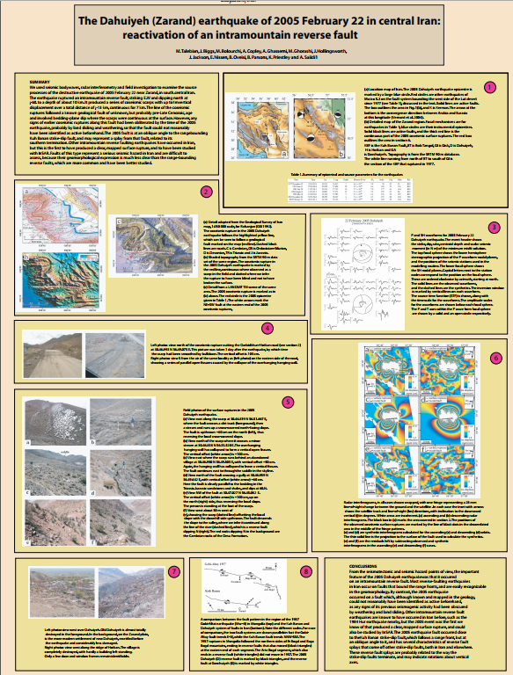

عنوان مقاله

Active tectonics and late Cenozoic strain distribution in central and eastern Iran
پدیدآورندگان (نویسندگان(
Richard Walker
James Jackson
Bullard Laboratories, Department of Earth Sciences, University of Cambridge, Cambridge, UK
سال انتشار 2004
خلاصه مختصر مقاله
این مقاله به بررسی توزیع کرنش و گسل‌های فعال در فلات مرکزی و شرق ایران در دوره سنوزوئیک پسین (از حدود ۵ تا ۷ میلیون سال پیش تاکنون) می‌پردازد. تمرکز اصلی بر روی نحوه جذب برش راست‌گرد (راست‌لغز) بین بلوک پایدار ایران مرکزی و افغانستان است. نویسندگان با استفاده از تصاویر ماهواره‌ای، داده‌های لرزه‌خیزی و زمین‌شناسی نشان می‌دهند که بخش عمده این برش (حدود ۷۰ تا ۱۰۵ کیلومتر جابجایی تجمعی) توسط گسل‌های راست‌لغز شمالی-جنوبی در منطقه برشی سیستان در حاشیه شرقی دشت لوت جذب می‌شود. در مقابل، گسل‌های مشابه در حاشیه غربی دشت لوت (مانند گسل گوک) جابجایی تجمعی بسیار کمتری (حدود ۱۲ کیلومتر) دارند.
مقاله همچنین به فعالیت احتمالی گسل‌های بزرگ مرکزی ایران (مانند دهر شیر، انار و کویر بزرگ) می‌پردازد که با وجود فقدان زمین‌لرزه‌های تاریخی و ابزاری ثبت‌شده، شواهد ژئومورفولوژیکی از جنبش کواترنری در آنها دیده می‌شود. یک مدل سینماتیک مبتنی بر چرخش ساعت‌گرد بلوک‌های پوستهای محدود به گسل‌های چپ‌لغز (مانند دشت بیاض و دورونه) در شمال عرض °۳۴ برای توجیه این الگوی غیریکنواخت توزیع کرنش ارائه شده است.
یافته‌ها و نتایج کلیدی مطالعه
۱. توزیع نامتوازن کرنش: بخش عمده برش راست‌گرد بین ایران مرکزی و افغانستان (~۱۵ میلی‌متر/سال) در حاشیه شرقی دشت لوت (منطقه برشی سیستان) متمرکز شده است، جایی که گسل‌های راست‌لغز (زاهدان، نه و ...) حداقل ۷۰ و حداکثر ۹۵ کیلومتر جابجایی تجمعی دارند.
۲. فعالیت کم در غرب لوت: گسل‌های راست‌لغز حاشیه غربی لوت (مانند گوک و نایبند) جابجایی تجمعی بسیار کمتری (~۱۲-۱۵ کیلومتر) و نرخ لغزش کمتری (۱.۵ تا ۲.۵ میلی‌متر بر سال) دارند.
۳. مدل چرخش برای گسل‌های چپ‌لغز: گسل‌های چپ‌لغز اصلی در شمال شرق ایران (دشت بیاض و دورونه) با چرخش ساعت‌گرد حول محور قائم، برش راست‌گرد منطقه‌ای را جذب می‌کنند. میزان این چرخش در بخش شرقی گسل دورونه بیشتر است.
۴. فعالیت بالقوه گسل‌های مرکزی ایران: گسل‌های بزرگ مرکزی ایران (دهر شیر، انار، کوییر بزرگ) اگرچه در دوره ثبت ابزاری و تاریخی ساکت بوده‌اند، اما شواهد ژئومورفولوژیکی (پرتگاه‌های تازه در آبرفت و جابجایی عوارض) حاکی از حرکت در کواترنری و احتمال وقوع زمین‌لرزه‌های با دوره بازگشت طولانی (هزاران سال) در آنهاست.
۵. مکانیسم احتمالی برای گسل‌های مرکزی: فعالیت احتمالی کنونی این گسل‌ها ممکن است با جذب مقدار کمی (~۲ میلی‌متر/سال) از کوتاه‌شدگی شمالی-جنوبی از طریق چرخش پادساعت‌گرد بلوک‌های پوستهای محدود به آنها (مدل شکل ۱۶) توضیح داده شود.
۶. هشدار مخاطرات لرزه‌ای: سابقه زمین‌لرزه‌های تاریخی در منطقه پرجنبش سیستان، ممکن است خطر لرزه‌خیزی واقعی این گسل‌های با جابجایی بزرگ را دست‌کم گرفته باشد. همچنین، گسل‌های به ظاهر غیرفعال مرکزی ایران نیز توانایی ایجاد زمین‌لرزه‌های بزرگ را دارند.

عنوان مقاله

The Hettangian-Bajocian flora of the Shemshak Group, Kerman, Iran (La flora Hettangiano-Bajociano del Grupo Shemshak, Kerman, Iran)
پدیدآورندگان (نویسندگان(
Hamed Ameri (نویسنده مسئول)
Parisa Shaghayeghi
وابستگی: دانشگاه تحصیلات تکمیلی فناوری پیشرفته کرمان و موسسه آموزش عالی کرمان، ایران.
سال انتشار 2023
خلاصه مختصر مقاله
این مقاله به مطالعه و شناسایی فسیل‌های گیاهی ماکروسکوپی در رسوبات ژوراسیک پیشین تا میانی (هتانژیـن تا باجوسین) واقع در برش چترود، در شمال شهر کرمان می‌پردازد. این رسوبات بخشی از گروه شمشک (شامل سازندهای اب‌حاجی و هجدک) هستند. محققان موفق به شناسایی ۱۸ گونه از ۱۴ سرده گیاهی فسیلی شدند. بر اساس مجموعه‌های گیاهی یافت‌شده، دو زیست‌چینه‌نگاری گیاهی برای منطقه تعریف شد: ۱) زون Anomozamites marginatus-Pterophyllum schenki (بازه لیاس) و ۲) زون Klukia exilis (بازه ژوراسیک میانی). حضور این فسیل‌ها نه تنها سن هتانژیـن-باجوسین را برای این نهشته‌ها تأیید می‌کند، بلکه نشان‌دهنده یک آب و هوای گرم و مرطوب معتدل در این منطقه طی ژوراسیک پیشین-میانی است.
تصاویر مهم و توضیحات آنها
(فقط تصاویر اصلی که مستقیماً به توصیف فسیل‌ها و چارچوب مطالعه مرتبط هستند)

شکل ۱ (Figure 1): نقشه زمین‌شناسی و جاده‌ای منطقه چترود.
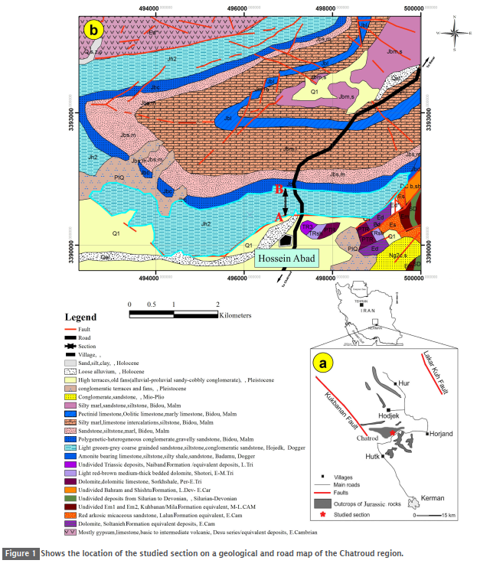
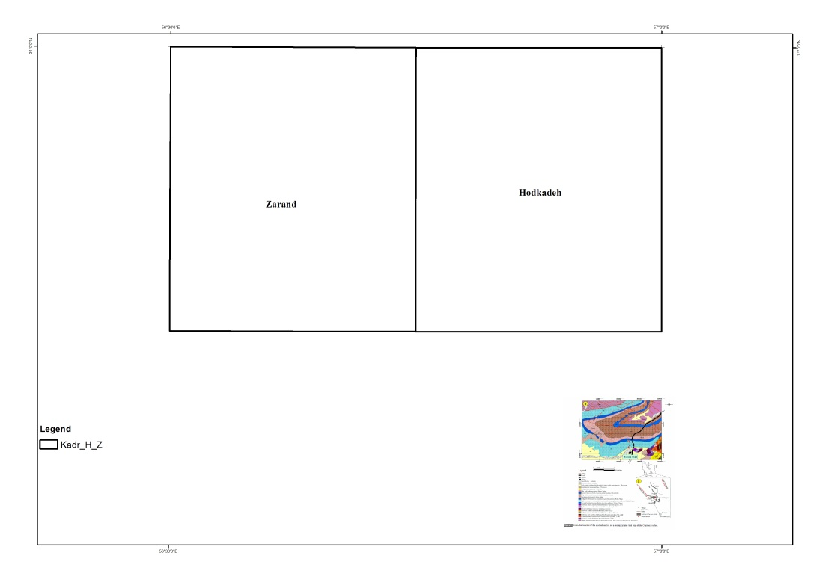
توضیح: نقشه پایه که موقعیت دقیق برش مورد مطالعه (Chatroud section) را در شمال شرق شهر کرمان و نزدیکی روستای حسین‌آباد نشان می‌دهد. واحدهای زمین‌شناسی مختلف از پرکامبرین تا کواترنری و گسل‌های منطقه (از جمله گسل چترود) بر روی آن ترسیم شده است.
شکل ۲ (Figure 2): نمودار هم‌بندی چینه‌شناسی واحدهای سنگی ژوراسیک ایران.
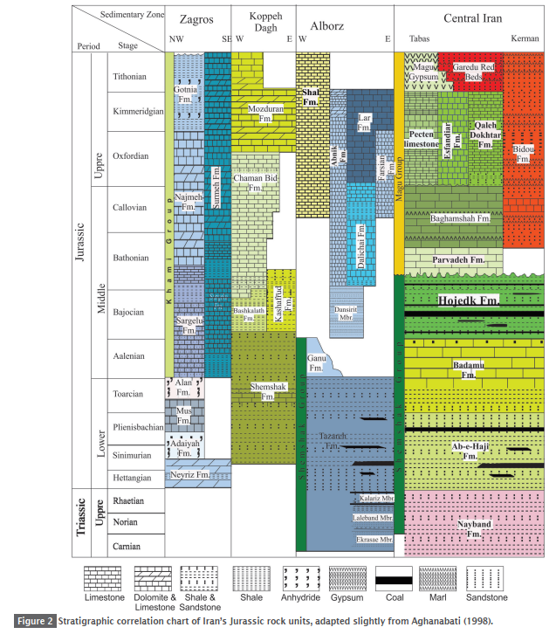
توضیح: یک نمودار ستونی تطبیقی که ستون‌های چینه‌شناسی ژوراسیک در حوضه‌های اصلی ایران (زاگرس، البرز، کپه داغ، ایران مرکزی) را کنار هم قرار می‌دهد. موقعیت سازندهای گروه شمشک (اب‌حاجی، بادامو، هجدک) در ستون مربوط به حوضه کرمان (ایران مرکزی) مشخص شده است.

شکل ۳ (Figure 3): جزئیات زیست‌چینه‌نگاری و سنگ‌چینه‌نگاری سازندهای اب‌حاجی و هجدک در برش چترود.
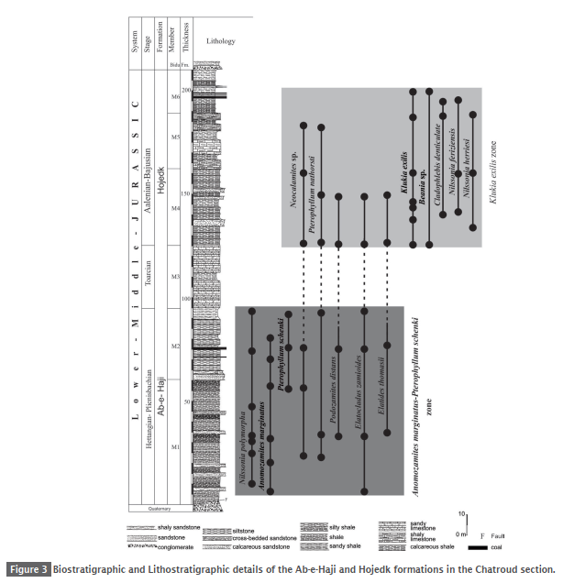
توضیح: یک ستون چینه‌شناسی تشریحی که ضخامت، لیتولوژی (شیل، ماسه‌سنگ، زغال‌سنگ و ...) و توزیع عمودی ۶ عضو شناسایی‌شده در این برش را به همراه گونه‌های شاخص فسیل گیاهی در هر عضو نشان می‌دهد. این شکل هسته اصلی داده‌های میدانی مقاله است.

یافته‌ها و نتایج کلیدی مطالعه
۱. تنوع فسیلی: در برش چترود، ۱۸ گونه گیاهی ماکروفسیل از ۱۴ سرده مختلف شناسایی شد که نماینده گروه‌های اصلی گیاهی ژوراسیک شامل سرخس‌ها، مخروطیان، سیکادها، گل‌سپرداران (Bennettitales) و گینکگوها هستند.
۲. زیست‌چینه‌نگاری: بر اساس مجموعه گیاهی، دو زون زیست‌چینه‌نگاری گیاهی تعریف شد:
زون Anomozamites marginatus-Pterophyllum schenki: در بخش‌های زیرین برش. این زون با اولین ظهور A. marginatus و آخرین حضور P. schenki محدود می‌شود و سن لیاس (ژوراسیک پیشین) را نشان می‌دهد.
زون Klukia exilis: در بخش‌های بالایی برش. این زون با محدوده حضور گونه شاخص K. exilis تعریف می‌شود که در ایران و افغانستان به عنوان یک گونه شاخص (مارکر) برای ژوراسیک میانی زیرین (آلنین-باجوسین) شناخته می‌شود.
۳. تعیین سن: ترکیب فسیلی یافت‌شده، سن هتانژیـن تا باجوسین را برای رسوبات سازندهای اب‌حاجی و هجدک در این برش تأیید می‌کند.
۴. دیرین‌اکولوژی و دیرین‌آب‌وهوا: حضور سرده‌هایی از خانواده‌های Taxodiaceae (مخروطیان رطوبت‌پسند)، Equisetaceae (دم‌اسبیان)، Araucariaceae و Williamsoniaceae نشان‌دهنده حاکمیت یک آب و هوای گرم و مرطوب معتدل در منطقه کرمان طی ژوراسیک پیشین-میانی است.
۵. اهمیت منطقه‌ای و هم‌چینه‌نگاری: فلور شناسایی‌شده با فلورهای هم‌سن در سایر نقاط ایران، افغانستان، اروپا و آسیا مشابهت دارد که نشان از ارتباطات دیرین‌جغرافیایی گسترده در حاشیه شمالی اقیانوس تتیس دارد.

موقعیت‌های جغرافیایی (مختصات)
موقعیت برش مورد مطالعه (Chatroud section): در ۱۵ کیلومتری شمال شرق شهر چترود و ۴۹ کیلومتری شمال شهر کرمان. در مجاورت روستای حسین‌آباد و دِه سیب واقع شده است.
مختصات جغرافیایی دقیق: °30'38 شمالی` و `°56'58 شرقی`.
واحد زمین‌شناسی: این برش در پهنه کارستی ایران مرکزی و در دامنه جنوبی تاقدیس حسین‌آباد قرار دارد. از غرب به گسل چترود و از شرق به گسل دهو محدود می‌شود.
موقعیت در نقشه‌های زمین‌شناسی: این منطقه در نقشه ۱:۱۰۰,۰۰۰ زاران (Vahdati Daneshmand, 1995) پهنه‌بندی شده است.

عنوان

AMS study of red sediments next to the Koohbanan fault (Iran)
پدیدآورندگان
- نگارندگان: محمد حامدپور دارابی، جان پایپر، علی خردمند، پیمان رضایی، محسن مرتضوی
سال انتشار 1388
خلاصه مختصر
- موضوع: بررسی ناهمسانگردی خودپذیری مغناطیسی (AMS) و مغناطیس‌سنگ‌ها در رسوبات سرخ (سری دزو و داهو) از پرکامبرین پسین تا کامبرین آغازین در حاشیه شرقی ایران مرکزی، در شمال گسل کوهبنان.
- نتیجه کلیدی: بافت مغناطیسی غالب، تکتونیکی با بزرگی کم و شکل‌های شلغمى (oblate) و کشیده (prolate) است. محور بیشینه AMS هم‌راستا با محور چین لایه‌هاست و جهت نیروهای تکتونیکی عمدتاً موازی امتداد گسل کوهبنان است.
- رفتار کانی‌شناسی مغناطیسی: هماتیت (اسپکولاریت) غالب و مغناطیس پایدار؛ حضور مگنتیت به‌ویژه در مجاورت دایک (فرا‌نشست/overprint). دماهای کوری هماتیت 675–700°C و مگنتیت ~570°C.
- برداشت تکتونیکی: تغییر جهت نیروهای تکتونیکی از N20W تا N70W با میانگین N50W، سازگار با چرخش صفحه لوت نسبت به ایران مرکزی و راست‌لغز راست‌گرد بودن گسل کوهبنان.
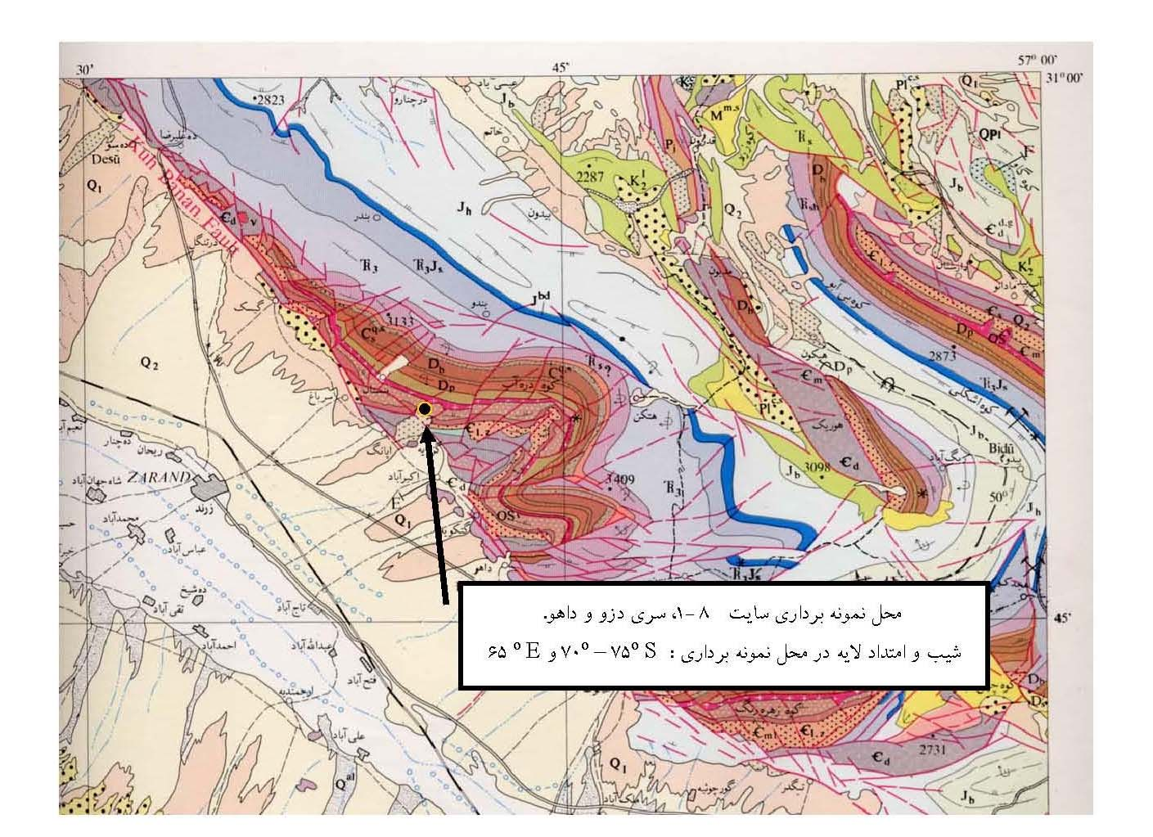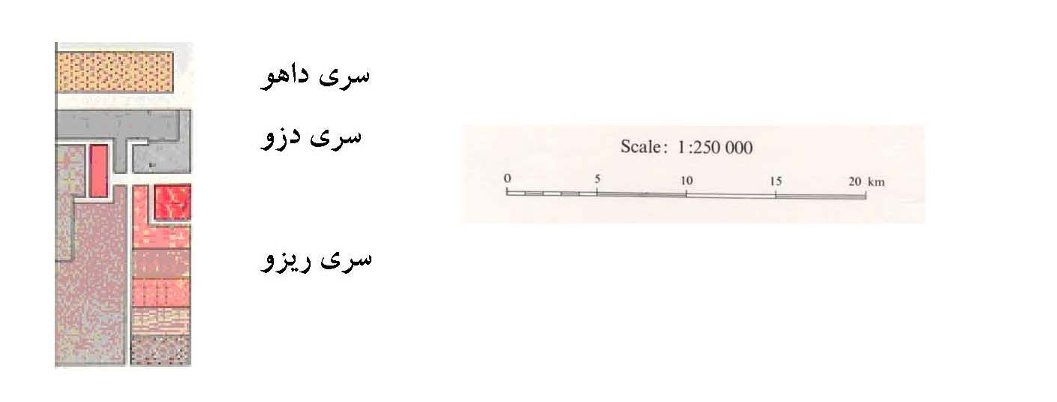
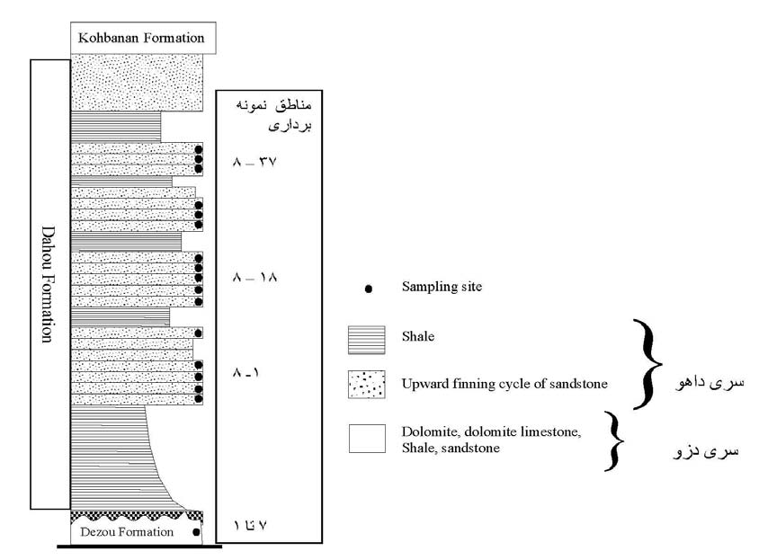
یافته‌ها و نتایج
- بافت مغناطیسی: بافت AMS عمدتاً تکتونیکی با بزرگی کم است؛ شکل‌های شلغمی و کشیده دیده می‌شوند اما غلبه با شلغمی است. محور بیشینه AMS موازی محور چین‌خوردگی لایه‌هاست.
- جهت نیروها: توزیع جهت نیروهای تکتونیکی از N20W تا N70W با میانگین N50W؛ موازی امتداد گسل کوهبنان (NW–SE) و سازگار با جنبش راست‌لغز راست‌گرد آن.
- کانی‌شناسی مغناطیسی: هماتیت (اسپکولاریت و رنگدانه) غالب؛ حضور مگنتیت (Tc ~580°C) به‌ویژه در مجاورت دایک‌ها (overprint). نسبت‌های RM<1 نشان‌دهنده اکسیداسیون مگنتیت به هماتیت در برخی نمونه‌ها.
- پایداری مغناطیسی: رسوبات سرخ دارای محتوای مغناطیسی پایدار؛ نتایج AMS جهت‌مند قابل اتکاء هستند.
- تفسیر تکتونیکی: الگوی AMS و جهت نیروها با چرخش صفحه لوت نسبت به ایران مرکزی و احتمال برهم‌نهی دو

Determination of a Conceptual Model for the Structural Features and Pb–Zn Mineralization in the North of Behabad Fault Zone, Central Iran
Ahamd Adib1, Shapour Mirzaei Ilani2, Gholamreza Shoaei3, Peyman Afzal4
سال انتشار2017
خلاصه مقاله و داده‌های کلیدی
مقاله با عنوان "تعیین یک مدل مفهومی برای ویژگی‌های ساختاری و کانی‌سازی سرب-روی در شمال زون گسل بهاباد، ایران مرکزی"، ارتباط مستقیم ساختارهای زمین‌شناسی (به ویژه گسل‌های بهاباد و کوهبنان) با تشکیل کانسارهای سرب و روی (نوع دره میسیسیپی یا MVT) را بررسی می‌کند.
سال انتشار: ۲۰۱۷
منطقه مطالعه: شمال گسل بهاباد در جنوب شرق استان یزد و شمال شرق شهر بهاباد (بخشی از بلوک طبس در ایران مرکزی). این منطقه در مجاورت و ادامه زمین‌شناسی منطقه زرند، کوهبنان و راور قرار دارد.
یافته کلیدی: گسل‌های راستالغز بهاباد و کوهبنان عامل اصلی تغییر شکل‌های ساختاری (مانند راندگی‌ها، چین‌ها و هورست) و همچنین کانال‌های اصلی مهاجرت محلول‌های کانی‌ساز بوده‌اند. کانی‌سازی عمدتاً در سنگ‌های میزبان کربناتی (دولومیت و آهک) دوره پرمین-تریاس رخ داده است.
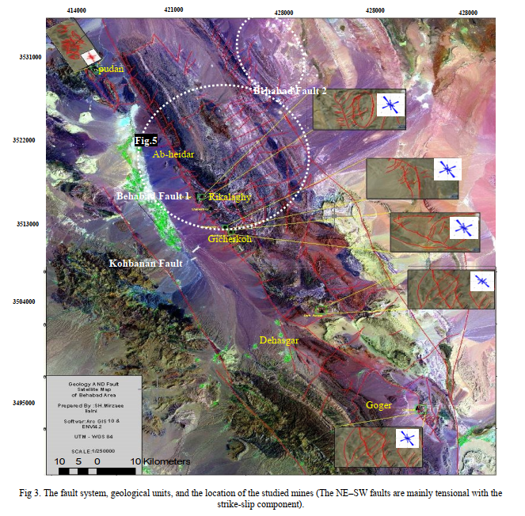
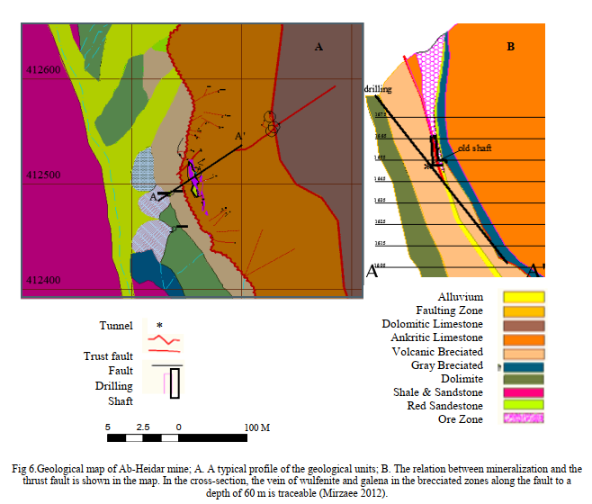
داده‌های کمی و جدول کانسارها
جدول شماره ۱ مقاله (صفحه ۸) که ویژگی‌های اصلی معادن سرب و روی منطقه را نشان می‌دهد، برای گزارش شما بسیار ارزشمند است. این داده‌ها به صورت ساختاریافته در جدول زیر ارائه شده‌اند:

جدول ۱: ویژگی‌های معادن سرب-روی در شمال زون گسل بهاباد (برگرفته از مقاله)
نام معدن | کانی‌های اصلی سنگ معدن | طول (متر) | عرض (متر) | عیار (%) روی | عیار (%) سرب | عیار (%) آهن
آب حیدر | گالن، سروسیت، همیمورفیت، اسمیتسونیت، ولفنیت | ۶۵ | ۰.۵-۳ | ۱۶-۱۹ | ۰۵-Mar | ۰۳-Feb
دهنه شور | همیمورفیت، اسمیتسونیت | ۳۰ | ۰.۵-۵ | ۱۵-۲۵ | <۱ | ۱۰-Aug
لک سیاه | همیمورفیت، اسمیتسونیت | ۱۵ | ۰.۲-۵ | ۱۵-۲۳ | <۱ | ۱۰-Aug
ریگ کالقی | همیمورفیت، اسمیتسونیت، سروسیت | ۹۰ | ۰.۲-۱۰ | ۲۹-۳۱ | <۱ | ۱۰-Aug
گیجر کوه | همیمورفیت، اسمیتسونیت، سروسیت، هیدروزینکیت | ۲۵۰ | ۰.۱-۸ | ۲۰-۳۵ | <۱ | ۰۳-Feb
ده اصغر | گالن، سروسیت، همیمورفیت، اسمیتسونیت | ۱۲۰ | ۰.۱-۷ | ۲۰-۳۰ | <۱ | ۱۱-Aug
تپه سرخ | همیمورفیت، اسمیتسونیت، سروسیت، هیدروزینکیت | ۱۵۰ | ۰.۱-۱۰ | ۲۵-۳۵ | <۱ | ۱۵-May
گوجر | همیمورفیت، اسمیتسونیت، سروسیت، هیدروزینکیت | ۳۰۰ | ۰.۵-۱۵ | ۲۵-۳۵ | <۱ | ۰۵-Mar

تحلیل داده‌های جدول:
تمرکز روی روی: عیار روی در همه معادن به مراتب بالاتر از سرب است (اغلب بیش از ۱۵٪ و حتی تا ۳۵٪).
کانسارهای اکسید-کربناته: غالب کانی‌ها از نوع غیرسولفیدی (اکسید و کربناته) مانند اسمیتسونیت و همیمورفیت هستند که نشان‌دهنده تأثیر هوازدگی (Supergene enrichment) در نزدیک سطح است.
اندازه رگه‌ها: رگه‌های معدنی از نظر اندازه بسیار متنوع هستند (طول از ۱۵ تا ۳۰۰ متر، عرض از ۰.۱ تا ۱۵ متر).
نقشه‌ها و نمودارهای ساختاری مفهومی
نقشه گسل‌ها و معادن فلزی: این نقشه ارتباط مکانی واضحی بین روند گسل‌های اصلی (بهاباد-۱، بهاباد-۲، کوهبنان) و موقعیت معادن آهن، سرب و روی نشان می‌دهد. بیشتر معادن در فاصله ۲۰۰ تا ۱۵۰۰ متری از گسل اصلی بهاباد-۱ قرار دارند.
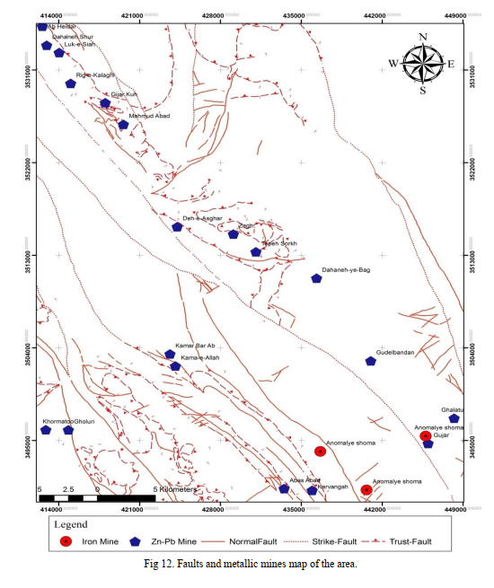
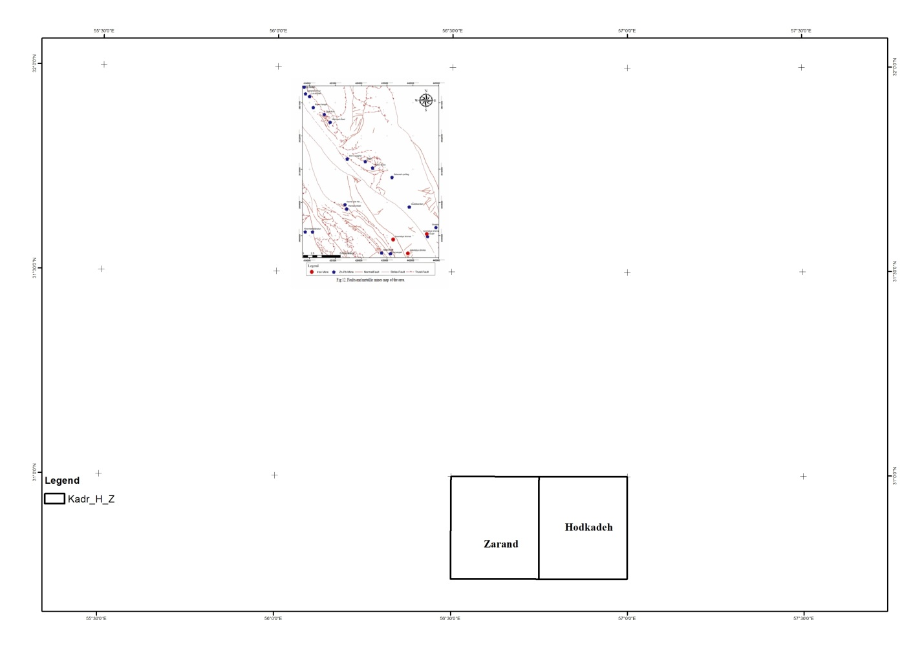
نمودار گل‌گشتی (رز دیاگرام) راستای گسل‌ها: این نمودار، راستای غالب گسل‌ها در منطقه را نشان می‌دهد:
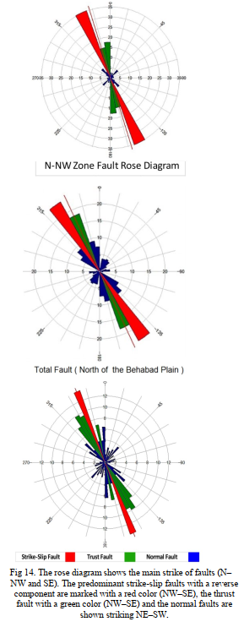
گسل‌های راندگی و راستالغز: راستای غالب شمال غربی-جنوب شرقی (NW-SE) منطبق بر گسل‌های اصلی.
گسل‌های عادی: راستای غالب شمال شرقی-جنوب غربی (NE-SW).
مدل‌های مفهومی ساختاری-کانیسازی (شکل‌های ۱۶، ۱۷ و ۱۸): این مدل‌های شماتیک به طور گویا مراحل مختلف تشکیل کانسار را شرح می‌دهند:
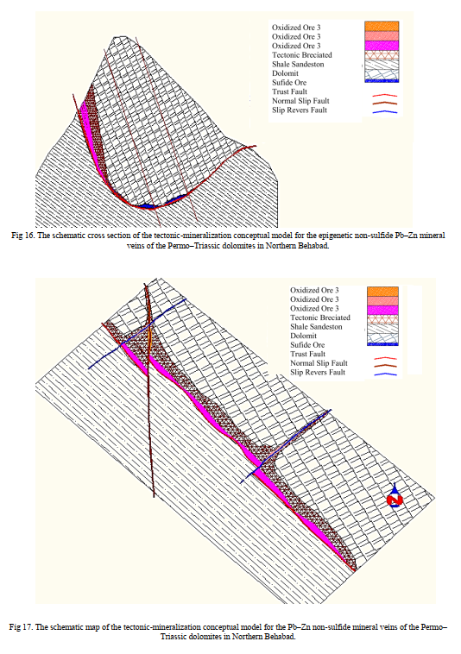
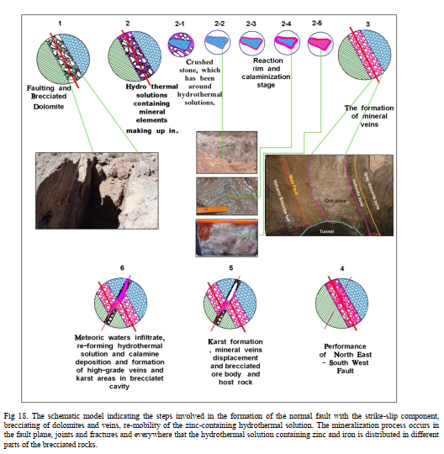
شکل ۱۶: مقطع شماتیک نشان‌دهنده جایگیری رگه‌های کانی در سنگ‌های دولومیتی بریده‌بریده شده توسط گسل‌های راندگی و عادی.
شکل ۱۷: نقشه شماتیک از مدل مفهومی، ارتباط فضایی رگه‌ها با ساختارها را نشان می‌دهد.
شکل ۱۸ (مهم‌ترین مدل): این نمودار شماتیک، توالی گام‌به‌گام تشکیل کانسار را شرح می‌دهد: ۱) گسل‌خوردگی و خردشدگی دولومیت، ۲) نفوذ محلول‌های گرمابی و تشکیل کانی‌ها، ۳) اثر آب‌های جوی و تشکیل ثانویه کانی‌های غنی‌شده.

The structure and late Quaternary slip rate of the Rafsanjan strike-slip fault, SE Iran
M. Fattahi1, R.T. Walker2, M. Talebian3, R.A. Sloan4, and A. Rasheedi5

مقاله با عنوان "ساختار و نرخ لغزش کواترنری پسین گسل راست‌لغز رفسنجان، جنوب شرق ایران"، یک مطالعه تخصصی در حوزه زمین‌شناسی ساختمانی و لرزه‌خیزی است.
سال انتشار: ۲۰۱۱
منطقه مطالعه: گسل رفسنجان در جنوب شرق ایران (استان کرمان). این گسل در مجاورت منطقه مورد مطالعه (زرند، کوهبنان، راور) قرار دارد و بخشی از سیستم زمین‌ساختی یکپارچه این ناحیه است.
یافته کلیدی: گسل رفسنجان یک گسل فعال راست‌لغز با نرخ حرکت نسبتاً پایین اما قابلیت ایجاد زمین‌لرزه‌های بزرگ است. نرخ لغزش بلندمدت آن حدود ۰.۴ میلی‌متر در سال برآورد شده و شواهدی از یک زمین‌لرزه تاریخی با جابجایی حدود ۳ متر (احتمالاً مرتبط با زلزله ۱۹۲۳ لاله‌زار) روی آن شناسایی شده است.
جدول شماره ۲ مقاله (صفحه ۱۴) که نتایج سن‌سنجی به روش IRSL (لومینسانس تحریک شده با نور مادون قرمز) را نشان می‌دهد، یک داده خام کمی مهم است.
نمونه | عمق (متر) | دُز معادل (گری) | نرخ دُز سالانه (گری/هزارسال) | سن محاسبه‌شده (هزارسال)
RA1 | ۰.۵۵ | ۳۰۸.۲ ± ۱۸.۴ | ۱.۵۶ ± ۰.۰۸ | ۱۹۷.۸ ± ۱۵.۴
RA2 | ۰.۸۵ | ۲۸۹.۰ ± ۱۷.۸ | ۲.۰۹ ± ۰.۰۸ | ۱۳۸.۰ ± ۱۰.۱
RB1 | ۰.۶ | ۲۶۱.۶ ± ۱۱.۲ | ۱.۵۳ ± ۰.۰۸ | ۱۷۱.۱ ± ۱۱.۳
RB2 | ۰.۹ | ۲۸۳.۲ ± ۱۸.۲ | ۲.۲۱ ± ۰.۰۹ | ۱۲۸.۴ ± ۹.۶
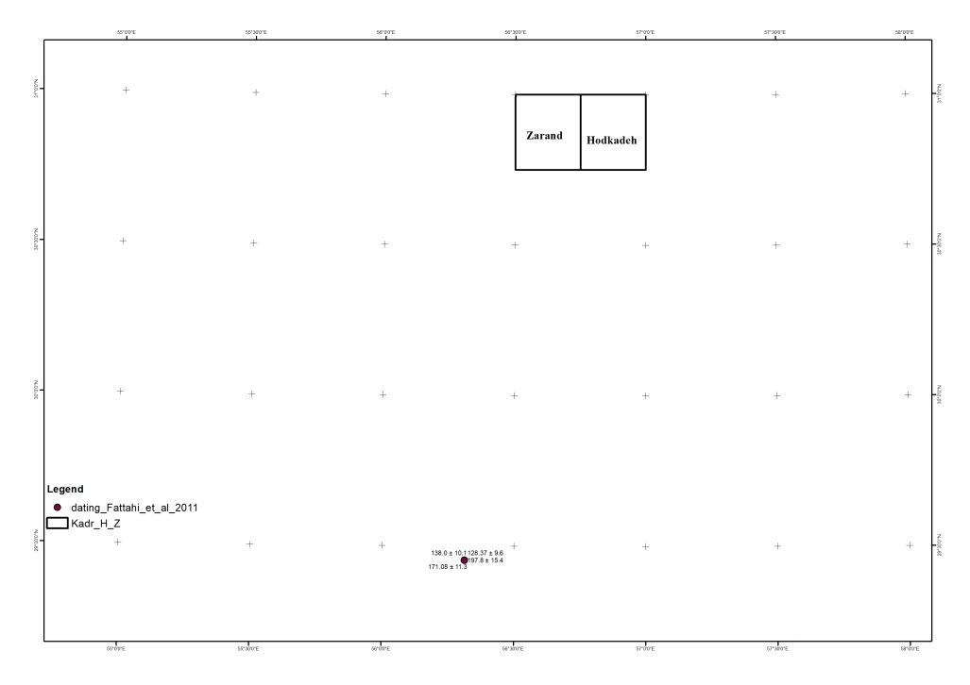
محاسبه نرخ لغزش: نویسندگان با استفاده از جابجایی ۴۸ ± ۴ متری کانال‌های قدیمی روی یک مخروط‌افکنه و تخمین سن حدود ۱۲۰ هزار سال برای آن سطح، نرخ لغزش گسل را محاسبه کردند: (۴۸ متر / ۱۲۰۰۰۰ سال) ≈ ۰.۴ میلی‌متر در سال.
شواهد زمین‌لرزه تاریخی: جابجایی‌های افقی ۲.۸ تا ۳.۲ متری در آبراهه‌های کوچک، شواهدی از یک گسیختگی سطحی مربوط به یک زمین‌لرزه منفرد است. با استفاده از روابط تجربی، بزرگی این زمین‌لرزه حدود M~7.2-7.5 و طول گسیختگی آن ۶۵ تا ۱۲۵ کیلومتر برآورد شده است. این رویداد به زلزله مخرب لاله‌زار در سال ۱۹۲۳ نسبت داده شده است.
یژگی‌های ساختاری: گسل رفسنجان یک گسل راست‌لغز به طول حدود ۲۰۰ کیلومتر با روند شمال غربی-جنوب شرقی (NW-SE) است. مؤلفه فشاری مرتبط با حرکت مایل آن، عمدتاً توسط چین‌ها و گسل‌های راندگی موازی در دشت شمالی جذب می‌شود.
نقشه توپوگرافی و گسل‌های اصلی (شکل ۲): این نقشه موقعیت گسل‌های رفسنجان و لاله‌زار، روستاهای آسیب‌دیده از زلزله ۱۹۲۳ و کانون‌های تاریخی را نشان می‌دهد.
تصاویر ماهواره‌ای و عکس‌های میدانی از جابجایی‌ها:
شکل ۵: تصاویر ماهواره‌ای و عکس‌های میدانی که جابجایی راست‌بر کانال‌های آبراهه‌ای و ساختار گرابن در امتداد گسل را به وضوح نشان می‌دهند.
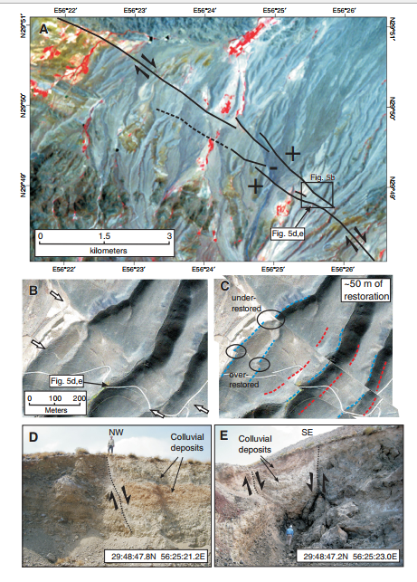
شکل‌های ۷ و ۸: تصاویر ماهواره‌ای و عکس‌های میدانی از ترک‌ها، پشته‌های فشاری و جابجایی ۳ متری آبراهه‌ها که شواهد مستقیم گسیختگی یک زمین‌لرزه قدیمی هستند.
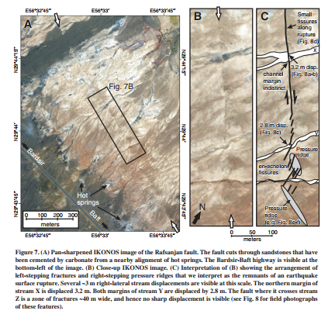
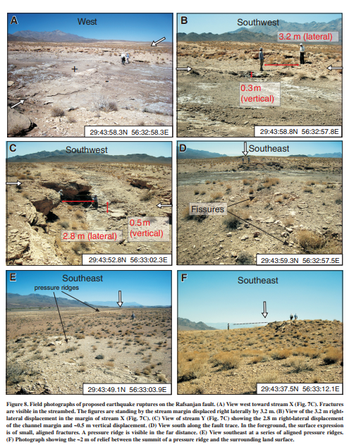
شکل ۹: نقشه هوایی و دیاگرام که جابجایی ۴۸ متری کانال‌ها در یک مخروط‌افکنه قدیمی را نشان می‌دهد. این تصویر پایه اصلی برای محاسبه نرخ لغزش است.
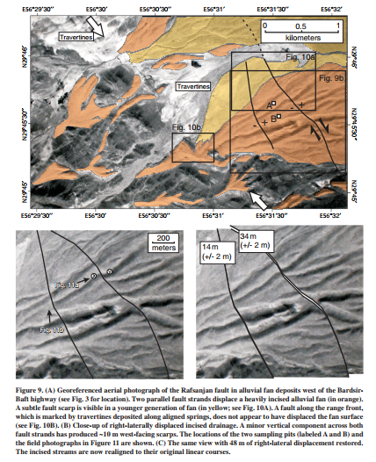
رُز دیاگرام راستای گسل‌ها (شکل ۱2): این نمودار روند غالب گسل‌های منطقه را به صورت گرافیکی نشان می‌دهد.
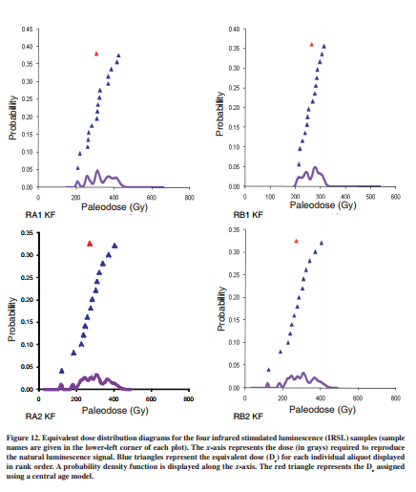

A new hypothesis on parameters controlling the formation and size of
porphyry copper deposits: Implications on thermal gradient of subducted
oceanic slab, depth of dehydration and partial melting along the Kerman
copper belt in Iran
Mohammad Hassan Karimpoura,⁎, Martiya Sadeghib
سال انتشار 2019
خلاصه مقاله: فرضیه جدید درباره پارامترهای کنترل‌کننده تشکیل و اندازه کانسارهای مس پورفیری: پیامدهایی بر گرادیان حرارتی صفحات فرورانده اقیانوسی، عمق دهیدراتاسیون و ذوب بخشی در کمربند مس کرمان، ایران
هدف اصلی: ارائه یک فرضیه جدید در مورد نقش گرادیان حرارتی صفحه فرورانده اقیانوسی، محتوی آب، عمق دهیدراتاسیون و درجه ذوب بخشی در تشکیل و اندازه‌گیری کانسارهای مس پورفیری.
 | Ore reserve MT | Cu% | Mo% | Au (ppm) | Age Ma | X | Y | References
Kahang | 40 | 0.53 | 0.02 | – | 15.1 | 32°55′N, | 52°28′E | Ayati et al. (2013)
Darreh Zereshk | 23 | 0.9 | 0.004 | – | 16.5 | 31°33′N, | 53°50′E | Zarasvandi et al. (2005)
Ali Abad | 40 | 0.73 | 0.0059 | – | 16.5 | 31°38′N, | 53°50′E | Zarasvandi et al. (2005)
Dalli | 8 | 0.5 | – | 0.75 | 21 | 34°16′N, | 50°19′E | Ayati et al. (2013)
Iju | 74 | 0.31 | – | – | 9.2 | 30°33′N, | 54°57′E | Golestani et al. (2018)
Meiduk | 176 | 0.61 | 0.007 | 0.05 | 12.5 | 30°20′N, | 55°10′E | Aghazadeh et al. (2015)
Dar Alu | 240 | 0.36 | 0.007 | 0.031 | 12.96 | 29°25′N, | 57°06′E | Aghazadeh et al. (2015)
Sarcheshmeh | 1200 | 0.85 | 0.03 | 0.06 | 13.6 | 29°56′N, | 55°52′E | McInnes et al. (2003)
Now Chun | 80 | 0.32 | – | – | 13.71 | 29°55′N, | 55°51′E | Aghazadeh et al. (2015)
Darreh Zar | 283 | 0.38 | 0.018 | 0.036 | 14.9 | 29°51′N, | 55°53′E | Aghazadeh et al. (2015)
Sar Kuh | 16 | 0.46 | 0.003 | 0.038 | 15.14 | 29°55′N, | 57°46′E | Mirnejad et al. (2013)
Bagh Khoshk | 24 | 0.27 | – | – | 17.85 | 29°49′N, | 55°59′E | Aghazadeh et al. (2015)

زمین‌شناسی کانسارهای مس پورفیری در ایران
کانسارهای مس پورفیری ایران عمدتاً در کمربند ماگمایی ارومیه-دختر (UDMA) و به‌ویژه در KPCB متمرکز هستند.
این کانسارها عمدتاً با گرانیتوئیدهای میوسن (۱۸٫۸۲ تا ۹٫۲ میلیون سال) همراه هستند.
سایر کمربندهای مهم شامل:
کمربند آرشاران (شمال غرب ایران، مانند معادن سونگون و مسجد‌داغی(
کمربند ساوه-یزد (مانند کاهنگ، دره‌زرخش، علی‌آباد(
شرق ایران (مانند مهرآباد و شادان(
داده‌های ژئوشیمیایی و ایزوتوپی
گرانیتوئیدهای KPCB در یک محیط قوس آتشفشانی تشکیل شده‌اند، در حالی که گرانیتوئیدهای جبال بارز در یک محیط درون‌صفحه‌ای شکل گرفته‌اند.
نسبت Eu/Eu > 1.2 در KPCB نشان‌دهنده شرایط اُکسیدانی ماگما است، در حالی که در جبال بارز این نسبت کمتر از ۰٫۷ و نشان‌دهنده شرایط کاهشی است.
نسبت Sr/Y > 60 و (La/Yb)n بین ۱۷ تا ۳۵ در KPCB نشان می‌دهد که ماگما از یک منبع عمیق و گارنت‌دار نشأت گرفته است.
ایزوتوپ‌های Sr و Nd نیز منشأ ماگمای KPCB را از صفحه فرورانده اقیانوسی تأیید می‌کنند.
نقش آب و دهیدراتاسیون در فرورانش
آب نقش کلیدی در فرآیندهای فرورانش و تشکیل ماگما دارد.
میزان آب و عمق آزادسازی آن به گرادیان حرارتی صفحه فرورانده بستگی دارد:
صفحات گرم: دهیدراتاسیون در عمق کم (۳۰–۵۰ کیلومتر)
صفحات گرم-سرد (مانند مورد KPCB): دهیدراتاسیون در عمق ۸۰–۱۳۰ کیلومتر
صفحات سرد: دهیدراتاسیون در عمق بیش از ۱۵۰ کیلومتر
در KPCB، بیش از ۸۰٪ آب صفحه در عمق ۱۱۰–۱۳۰ کیلومتر آزاد شده و منجر به ذوب بخشی ۲۰–۲۵٪ و تشکیل ماگمای غنی از آب شده است.
فرضیه جدید: کنترل اندازه کانسارها
اندازه و عیار کانسارهای مس پورفیری به عواملی وابسته است که در ادامه آمده‌اند:
- گرادیان حرارتی صفحه فرورانده (۸–۱۲ درجه سانتی‌گراد بر کیلومتر)
- محتوی آب صفحه (هرچه بیشتر، ذوب بیشتر)
- عمق دهیدراتاسیون (حدود ۱۱۰–۱۳۰ کیلومتر)
- درجه ذوب بخشی (۲۰–۲۵٪ برای کانسارهای بزرگ)
- محتوای مس (حدود ۷۰ ppm) و گوگرد (بیش از ۷۰۰ ppm) در صفحه
- شرایط اُکسیدانی ماگما (بالا بودن فوگاسیته اکسیژن)
مقایسه کانسارهای بزرگ و کوچک
سربیشه(کانسار بزرگ): ذوب بخشی ۲۰–۲۵٪، آب زیاد،آلودگی بیشتر با پوسته قاره‌ای (ایزوتوپ‌های رادیوژنیک بالاتر)
ایجو (کانسار کوچک): ذوب بخشی کمتر از ۵٪، آب کم، آلودگی کمتر با پوسته
نتیجه‌گیری
KPCB و جبال بارز دو محیط تکتونیکی و ماگمایی کاملاً متفاوت دارند.
نسبت‌های Sr/Y و La/Yb به‌تنهایی نمی‌توانند بین ماگماهای بارور و بی‌بار تمایز قائل شوند.
کلید اصلی تشکیل کانسارهای بزرگ، ترکیب مناسب آب، گرادیان حرارتی، عمق دهیدراتاسیون و ذوب بخشی صفحه فرورانده است.
این پژوهش چارچوب جدیدی برای اکتشاف کانسارهای مس پورفیری در قوس‌های قاره‌ای ارائه می‌دهد.

سنگ‌نگاری و زمین‌شیمی سنگ میزبان کربناتی معادن سرب و روی کاروانگاه و دهنو در شمال کوهینان، کرمان
فاطمه زمانی، سیدرضا موسوی حرمی، حامد زندمقدم، اسدالله محجوبی
سال انتشار 1399
نتایج بدست آمده:
- سنگ میزبان کانسارهای سرب و روی در منطقه کاروانگاه و دهنو عمدتاً دولومیت‌های سازند شتری هستند.
- کانه‌سازی در دولومیت‌های درشت بلور و زین اسبی متمرکز شده و با سیال‌های گرمابی شور مرتبط است.
- داده‌های زمین‌شیمیایی نشان می‌دهد که خاستگاه سیال اولیه یکسان بوده و عناصر سرب و روی از طریق سیال‌های گرمابی به سنگ میزبان منتقل شده‌اند.
- تشکیل دولومیت‌های درشت بلور احتمالاً تحت تأثیر همان سیال‌های کانه‌ساز رخ داده است.
- این پژوهش می‌تواند به عنوان الگویی برای اکتشاف کانسارهای مشابه در کمربند فلززایی طبس–پشت بادام مورد استفاده قرار گیرد.
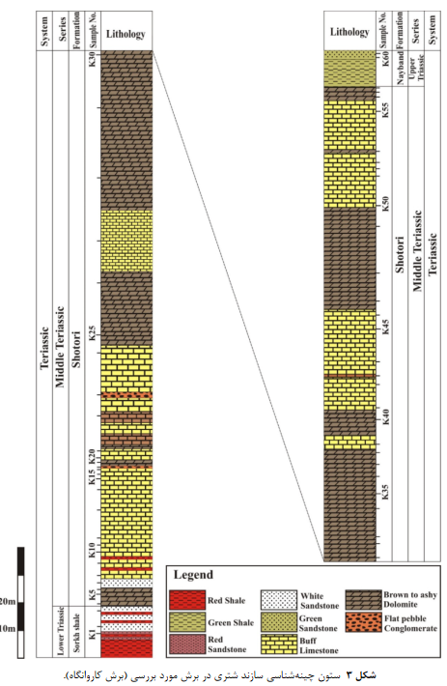

Investigation on the Geochemical Distribution of REE and Heavy Metals in Western Part of Jalal-Abad Iron Ore Deposit, Zarand, SE of Iran
Abdollah Yazdi1, Sajad Ziaaldini2, Rahim Dabiri3
سال انتشار 2015
خلاصه مختصر
مکان: معدن جلال‌آباد، شمال‌غرب زرند، جنوب‌شرقی ایران؛ ذخیره بیش از 200 میلیون تن سنگ‌آهن.
ویژگی‌ها: کانی‌های اصلی شامل مگنتیت، هماتیت، پیریت، کالکوپیریت، گوتیت، مالاکیت و آزوریت.
دگرسانی‌ها: کلریت‌زاسیون و سیلیسی‌فیکاسیون گسترده‌ترین انواع دگرسانی.
عناصر همراه: مس (Cu) و تیتانیم (Ti) همراه با آهن؛ غلظت عناصر نادر خاکی (REE) نسبتاً پایین.
نتیجه کلیدی: ارتباط قوی بین La، Ce، Y و Sr نشان‌دهنده منشأ مشترک؛ ارتباط نزدیک بین Cu و Cl با سنگ میزبان متاسوماتیک و بین Pb، Zn و Ba با سنگ‌های کربناته.
شکل 1: نقشه زمین‌شناسی 1:5000 محدوده جلال‌آباد (IMICO 1390).
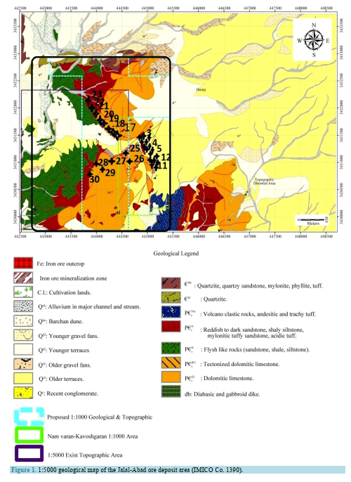
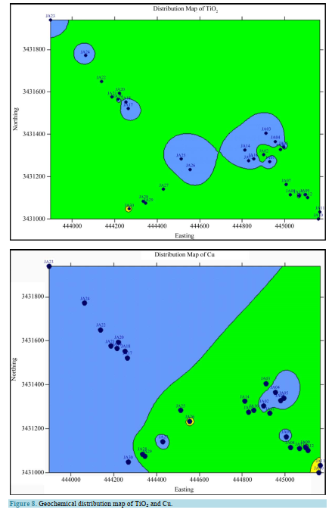
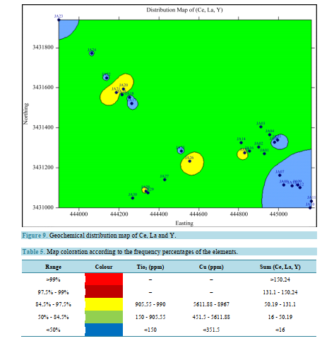
یافته‌ها و نتایج
کانی‌شناسی: مگنتیت غالب؛ هماتیت در سطح؛ پیریت و کالکوپیریت به‌عنوان کانی‌های سولفیدی اصلی؛ مالاکیت و آزوریت در مراحل ثانویه.
دگرسانی: کلریت‌زاسیون و سیلیسی‌فیکاسیون گسترده؛ حضور کوارتز، کلسیت و دولومیت در اطراف کانسار.
ژئوشیمی: غلظت عناصر نادر خاکی (REE) پایین؛ La، Ce، Y و Sr منشأ مشترک دارند؛ ارتباط Cu–Cl با سنگ‌های متاسوماتیک و Pb–Zn–Ba با سنگ‌های کربناته.
آمار: توزیع غیرنرمال برای TiO2، Cl، Ba، Cu؛ همبستگی‌های قوی بین عناصر نشان‌دهنده گروه‌های پاراژنتیکی مشخص.
برداشت نهایی: معدن جلال‌آباد بخشی از میدان آهن ایران مرکزی با ویژگی‌های BIF-type است؛ منشأ عناصر نادر خاکی و فلزات سنگین به محیط رسوبی-آتشفشانی و فعالیت‌های برون‌ریز زیرآبی نسبت داده می‌شود.
عنوان
Petrology of rhyolite-trachytes from the Rizu Formation in the Zarand area (NW Kerman)
پدیدآورندگان
- فائزه قدرتی شاهمحمدی – دانشجوی کارشناسی ارشد، دانشگاه بین‌المللی امام خمینی، قزوین
- محسن نصرآبادی – دانشیار، دانشگاه بین‌المللی امام خمینی، قزوین
- اکبر احمدوند – دانشجوی دکتری، دانشگاه خوارزمی، کرج (نویسنده مسئول: ahmadvand.akbar1984@gmail.com)
- کاظم قلی‌زاده – دکترا، هلدینگ معدنی کاپر استار، شرکت آهنگ تجارت نیکو
- پرویز آرمانی – دانشیار، دانشگاه بین‌المللی امام خمینی، قزوین
سال انتشار 2022
خلاصه مختصر
- مکان: سازند ریزو در ناحیه زرند (شمال‌غرب کرمان)، زیر دولومیت‌های سازند دزو.
- ویژگی‌ها: واحدهای فلسیک (ریولیت–تراکیت) همراه با واحدهای مافیک (میکروگابرو–دلریت(.
- بافت: پورفیری و بادامی؛ میکروفنوکریست‌های فلدسپار آلکالن در زمینه ریزبلور کوارتز–فلدسپار–پلاژیوکلاز. حفرات بادامی پر شده با کوارتز، کلسیت و تورمالین.
- تکتونیک: جایگاه درون‌صفحه‌ای و ریفت قارهای؛ زیرگروه A1 گرانیت‌های غیرکوهزائی، منشأ OIB-type mantle melt در محیط ریفت عقیم.
- برداشت: همراهی با میکروگابروها نشان‌دهنده ماگماتیسم دوگانه در ریفت پشت‌قوس قارهای ناشی از فرورانش پروتوتتیس در نئوپروتروزوئیک پسین–کامبرین.
- شکل 1: نقشه زمین‌شناسی ساده محدوده بادیز (بر اساس وحدتی دانشمند، 1996).
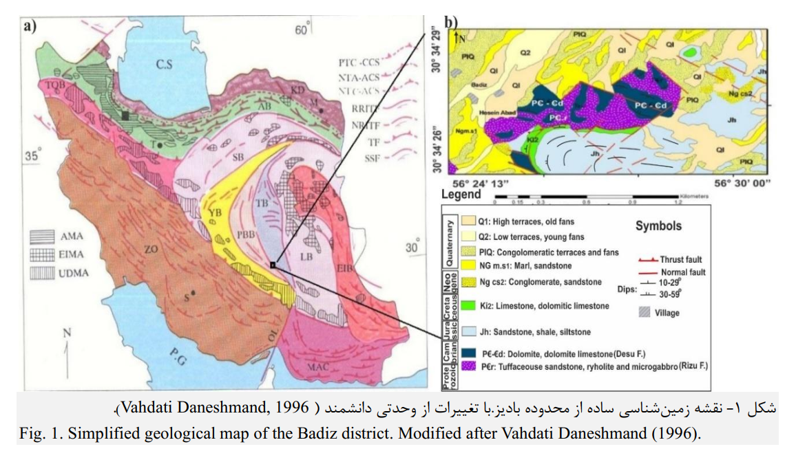
- موقعیت سازند ریزو، دزو و واحدهای رسوبی–آتشفشانی همراه با گسل‌ها.
یافته‌ها و نتایج
- ریولیت–تراکیت‌های سازند ریزو دارای ویژگی‌های ژئوشیمیایی گرانیت‌های غیرکوهزائی (A-type، زیرگروه A1).
- منشأ آنها از تبلور تفریقی مذاب گوشته‌ای نوع OIB در محیط ریفت عقیم درون‌صفحه‌ای.
- همراهی با میکروگابروها نشان‌دهنده ماگماتیسم دوگانه (bimodal magmatism) در ریفت پشت‌قوس قارهای.
- الگوهای REE و عناصر کمیاب مشابه ریولیت‌های ریفت شرق آفریقا و Basin and Range آمریکای شمالی.
- نتیجه‌گیری: این واحدها شواهدی از فرورانش پروتوتتیس زیر ورقه ایران در نئوپروتروزوئیک پسین–کامبرین هستند.

عنوان

رخساره‌ها و محیط‌های رسوبی سازند بادامو در اطراف زرند کرمان
پدیدآورندگان
- دکتر علی خردمند
- دکتر یعقوب لاسمی
- دکتر کاظم سید امامی
سال انتشار 1382
خلاصه مختصر
- مکان: اطراف زرند، شمال‌غرب کرمان
- سن: توآرسین بالایی – باژوسین میانی (ژوراسیک میانی)
- ترکیب: عمدتاً سنگ‌آهک و شیل
- ارتباط چینه‌ای:
- هم‌شیب و با کنگلومرای قاعده‌ای بر روی سازند آب حاجی (دومین سازند گروه شمشک)
- مرز بالایی با سازند هجدک (چهارمین سازند گروه شمشک) به‌صورت ناگهانی یا تدریجی
هدف مطالعه: شناسایی رخساره‌ها و محیط‌های رسوبی سازند بادامو و ارائه مدل رسوبی.
دسته‌بندی رخساره‌ها
دسته A – دریای باز
- مدستون/وکستون اسپیکول‌دار (سوزن اسفنج)
- گل‌سنگ آهکی فسیل‌دار
- وکستون بیوکلاستی
- وکستون/پکستون اینتراکلاستی بیوکلاستی
تفسیر: محیط دریای باز، زیر خط اثر امواج، مشابه فلات قاره فلوریدا.
دسته B – سد و ساحل
- گرینستون بیوکلاستی
- گرینستون ائیدی (Ooid Grainstone)
- گرینستون اینتراکلاستی بیوکلاستی
- گرینستون آنکولیدی (Oncoid Grainstone)
- گرینستون ماسه‌ای بیوکلاستی ائیدی
تفسیر: محیط سد کربناته و کانال‌های جزر و مدی؛ مشابه حاشیه باختری پلتفرم باهاماس.
دسته C – تالاب (لاگون)
- وکستون/پکستون آنکولیدی بیوکلاستی
- وکستون/پکستون بیوکلاستی
- مدستون سیلتی فسیل‌دار
تفسیر: محیط تالابی نیمه‌بسته با انرژی پایین.
دسته D – کنگلومرا و ماسه‌سنگ‌ها
- کنگلومرا
- رخساره‌های سدآرنیت، فیل‌آرنیت، کوارتزآرنیت و ساب‌چرت‌آرنیت
تفسیر: نهشته‌های قاعده‌ای در زمان پیشروی دریا، محیط ساحلی–سدی.
تصاویر
- شکل 1: موقعیت منطقه زرند در حوزه زغالی کرمان.
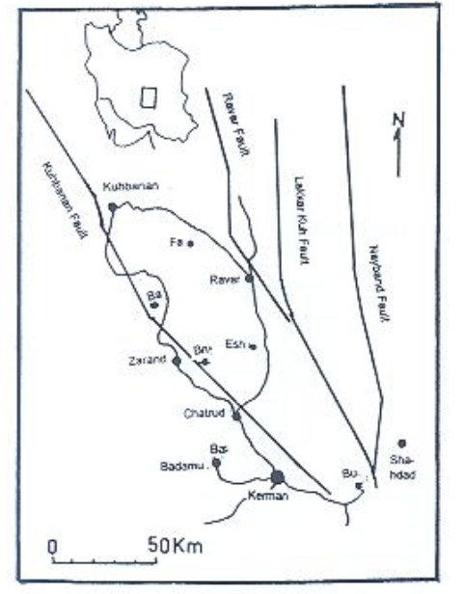
- شکل 3: برش الگوی سازند بادامو در ناحیه تیتو.
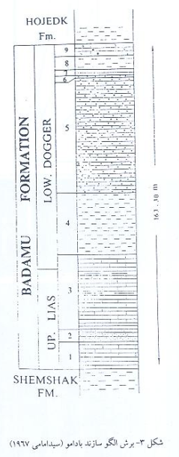
- شکل 4: ستون چینه‌نگاری سازند بادامو در برش باب‌هوتک.
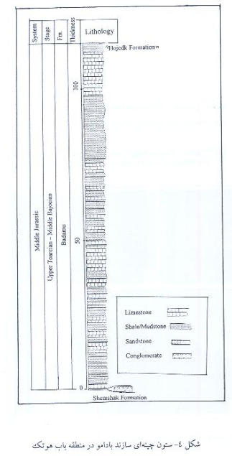
یافته‌ها و نتایج
- سازند بادامو شامل چهار دسته رخساره‌ای است که از دریای باز تا ساحل و تالاب تغییر می‌کنند.
- مدل رسوبی نشان می‌دهد که سد کربناته محیط دریای باز را از تالاب جدا کرده است.
- وجود رخساره‌های ژرف‌تر و دوباره‌رسوب‌کرده نشان‌دهنده پلتفرم کربناته مشابه فلات قاره فلوریدا است.
- مدل رسوبی سازند بادامو با مدل‌های رسوبی سازند مزدوران و چمن‌بید قابل مقایسه است.
این مقاله تصویری روشن از تغییرات رخساره‌ای و محیط‌های رسوبی سازند بادامو ارائه می‌دهد و نشان می‌دهد که این سازند در یک حوضه کششی (Pull-apart basin) نهشته شده است.
عنوان

The geochemistry of gossans associated with Sarcheshmeh porphyry copper deposit, Rafsanjan, Kerman, Iran: Implications for exploration and the environment
پدیدآورندگان
- حبیبه عطاپور – سازمان زمین‌شناسی و اکتشافات معدنی ایران، کرمان
- علی‌جان آفتابی – گروه زمین‌شناسی، دانشگاه شهید باهنر کرمان
سال انتشار 2007
خلاصه مختصر
- مکان: معدن مس سرچشمه، جنوب‌غرب کرمان (30°N, 56°E) ، بخشی از کمربند آتشفشانی–پلوتونی ایران مرکزی.
- ویژگی‌ها: یکی از بزرگ‌ترین ذخایر پورفیری مس جهان (الیگومیوسن–میوسن).
- ساختار: زون سوپرژن غنی‌شده با کالکوکیت (میانگین 1.99% Cu) در مقایسه با زون هیپوژن (0.89% Cu).
- گوسان‌ها:
- گوسان بالغ (Mature): غنی از هماتیت، همراه با گوتیت و ژاروسیت؛ غنی‌شدگی Au، Mo، Ag؛ تهی‌شدگی Cu.
- گوسان نابالغ (Immature): شامل مالاکیت، آزوریت، کریزوکولا؛ غنی‌شدگی Cu، Zn، Pb.
- اهمیت: گوسان‌های هماتیتی بالغ شاخص مناسبی برای اکتشاف ذخایر پورفیری پنهان هستند؛ تشکیل گوسان‌ها می‌تواند منجر به زه‌آب اسیدی طبیعی (ARD) شود.

جداول مهم

### جدول 1. ویژگی‌های کانی‌شناسی و ژئوشیمیایی زون‌ها در معدن سرچشمه
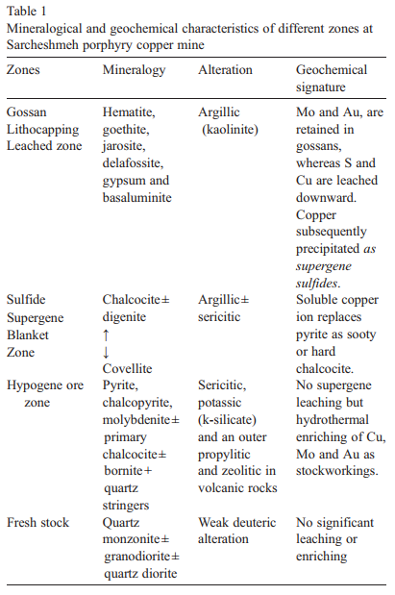

جدول 2. میانگین و دامنه غلظت عناصر در گوسان‌ها، زون سوپرژن و هیپوژن
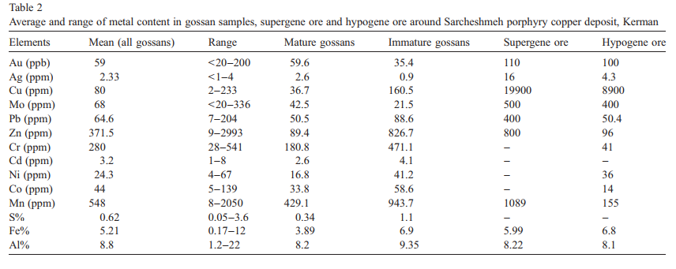
برداشت:
- گوسان بالغ → غنی‌شدگی Au, Mo, Ag؛ تهی‌شدگی Cu.
- گوسان نابالغ → غنی‌شدگی Cu, Zn, Pb.
جدول 3. ترکیب ژئوشیمیایی آب‌های سطحی و چشمه‌ها در محدوده سرچشمه
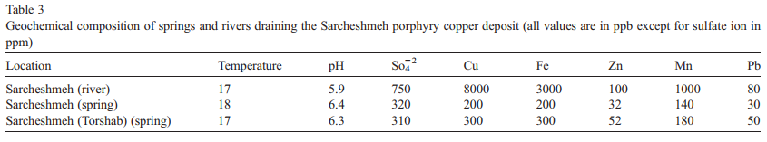
برداشت: آب رودخانه سرچشمه دارای pH اسیدی و غلظت فلزات بالاتر از حد مجاز زیست‌محیطی است.
تصاویر و توضیحات
- شکل 1: نقشه ایران و کمربند آتشفشانی–پلوتونی مرکزی با موقعیت ذخایر پورفیری مس.
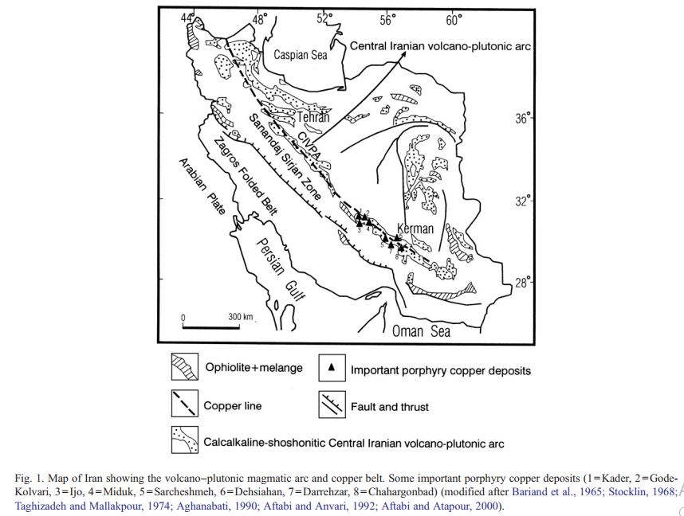
- شکل 2: نقشه زمین‌شناسی اطراف معدن سرچشمه؛ واحدهای آتشفشانی ائوسن و نفوذی‌های الیگومیوسن.
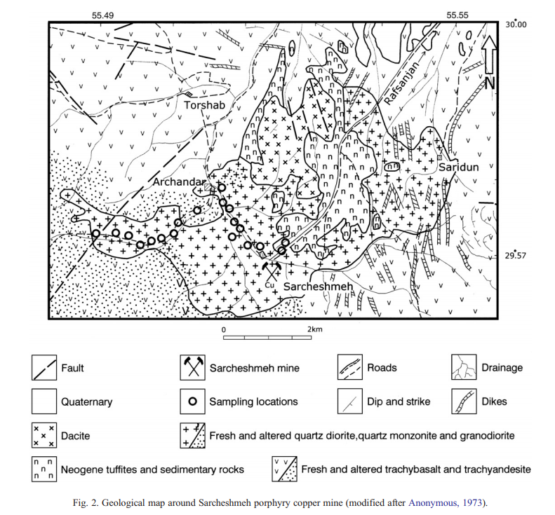
- شکل 3: نقشه زمین‌شناسی معدن سرچشمه؛ زون‌های دگرسانی (پروپلیتیک، فیلیک، پتاسیک).
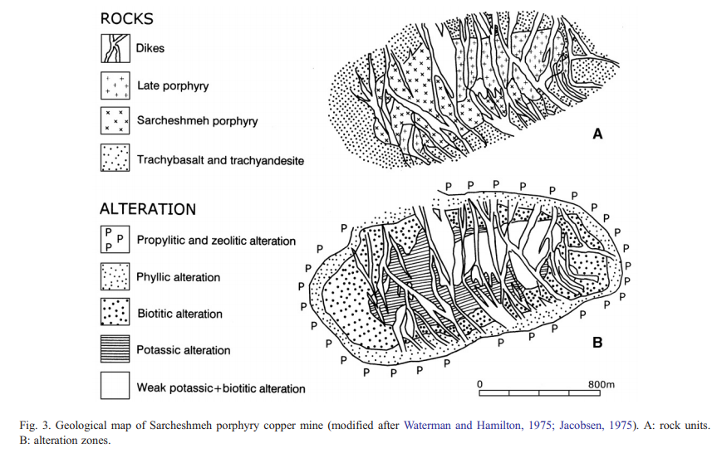
یافته‌ها و نتایج
- گوسان‌های بالغ هماتیتی بهترین شاخص برای اکتشاف ذخایر پورفیری پنهان هستند (Au, Mo, Ag بالا؛ Cu پایین).
- گوسان‌های نابالغ با مالاکیت و کریزوکولا نشان‌دهنده زون‌های سوپرژن ضعیف هستند.
- نسبت‌های کالکوپیریت–پیریت و کالکوکیت–پیریت شاخصی برای شدت غنی‌شدگی سوپرژن هستند.
- تشکیل گوسان‌ها منجر به زه‌آب اسیدی طبیعی (ARD) و آلودگی آب‌های سطحی می‌شود.
- نتایج نشان می‌دهد نمونه‌برداری از گوسان‌های بالغ می‌تواند ابزار مؤثر در اکتشاف ناحیه‌ای ذخایر پورفیری مس در ایران مرکزی باشد.

این مقاله نشان می‌دهد که مطالعه گوسان‌ها نه‌تنها برای اکتشاف ذخایر پورفیری مس اهمیت دارد، بلکه از نظر زیست‌محیطی نیز حیاتی است، زیرا تشکیل گوسان‌ها می‌تواند به تولید زه‌آب اسیدی و آلودگی منابع آب منجر شود.

  امور نظام فنی اجرایی، مشاورین و پیمانکاران |   پژوهشکده علوم زمین  سازمان زمین شناسی و اکتشافات معدنی کشور

طرح پهنه بندی خطر زمین لرزه کشور
(گستره‌ی ایران مرکزی و خاور ایران)
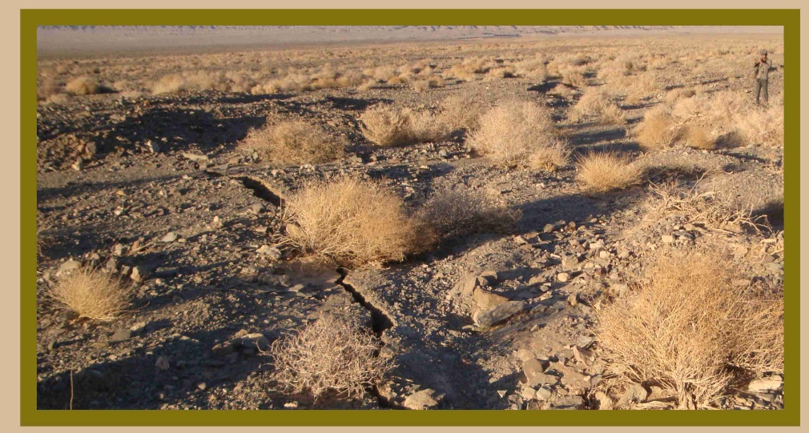

زمستان 1400

ایران‌مرکزی یکی از پهنههای ساختاری تشکیل دهنده فلات ایران می‌باشد. خردقاره ايران‌مرکزی با زميندرزهاي افيوليتي سيستان، نائين، بافت، گسله درونه و افيوليت‌هاي كاشمر ـ سبزوار احاطه شده و بوسیله گسله‌هاي امتدادلغز راستگرد بزرگ قابل تقسيم به بلوك لوت، فرازمين شتري، فرونشست طبس، فرازمين كلمرد، بلوك پشت بادام، فروافتادگي بياضيه ـ بردسير و بلوك يزد است (آقانباتی، 1383) (شکل1).
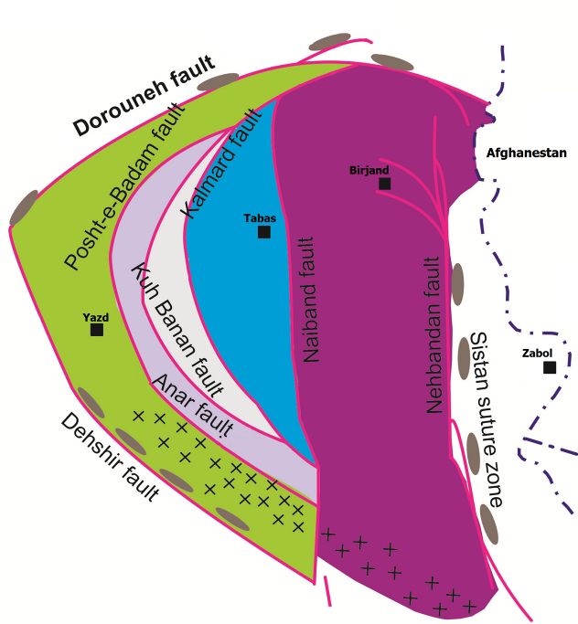
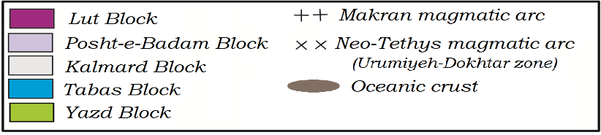
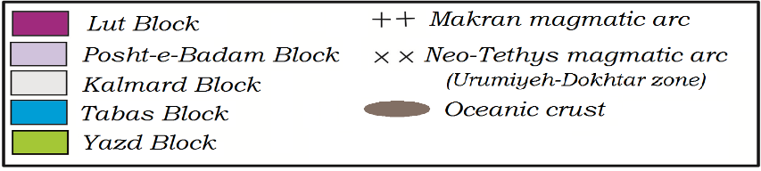
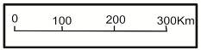


محدوده خردقاره ایرانمرکزی و زیر پهنههای آن (آقانباتی، 1383).
این دگر شکلی از حدود 5 ميليون سال پيش آغاز گردیده است (Allen et al., 2003)، بنابراین برخي از گسلههاي راستالغز ايران مرکزي از آن زمان به بعد فعاليت خود را از سر گرفتهاند. این گسله ها در طی زمان تکامل یافته و سامانه های گسلی فعلی ایران مرکزی و خاور ایران را بوجود آورده اند که اغلب آنها جنبا و سرچشمه لرزه خیزی در این پهنه می باشند، اگرچه توان لرزه زایی آنها متفاوت است. تکامل ساختاری خاور ایران موجب شده است که در راستای گسله ها و میدان تنش تغییراتی ایجاد شود از این رو برخی از گسله نیز توان لرزه زایی خود را از دست داده اند.
جنبش در حال حاضر گسله ها در خاور ایران نتیجه حرکت رو به شمال ایران مرکزی نسبت به اوراسیا و بلوک افغانستان است. در جنوب عرض جغرافيايي ˚34 شمالي، 16-13 ميليمتر در سال برش راستبر بر روي سامانه گسلههاي راستالغز راستبر شمالي ـ جنوبي در خاور و باختر دشت لوت تمرکز بیشتری مييابد؛ ولي در شمال عرض جغرافيايي ˚34، اين برش راستبر، روي گسلههاي چپ‌بر درونه و دشت بياض تمرکز يافته است. اين وضعيت به دلیل چرخش ساعتگرد سامانه گسلی شمال لوت و همچنین چرخش خرد قاره ايران‌مرکزي روي داده است (Jackson et al., 1995; Tatar et al., 2002; Sella et al., 2002; McClusky et al, 2003). به سوی باختر ایران مرکزی راستای گسله ها تغییر یافته و در جهت شمال باختری- جنوب خاوری قرار می گیرند. گسله های راستالغر اغلب بوسیله راندگی های انتهایی خاتمه می یابند.
در این پژوهش با بررسی شواهد زمین شناختی، لرزه خیزی و نتایج مطالعات ژئودتیک، نخست نقشه گسله های جنبای پهنه مورد مطالعه تهیه شده است و سپس با تعیین توان لرزه زایی سرچشمه ها، برآورد احتمالاتی خطر زمین لرزه انجام شده است. نتایج این پژوهش بصورت نقشه های بیشینه شتاب طیفی ساختگاه که در بازنگری آیین نامه طراحی ساختمان کاربرد دارد، ارایه گردیده است.

گسله های جنبای اصلی باختر لوت
این منطقه گسله های واقع در باختر لوت تا مرز زون ساختاری زاگرس را شامل می شود. بطور کلی از گسله های مرز باختری بلوک لوت به سوی باختر از نرخ لغزش گسله ها به تدریج کاسته شده و دوره بازگشت زمین لرزه ها افزایش می یابد. با این وجود شواهد زمین ساختی بیانگر جوان و جنبا بودن اغلب این گسله ها است. در ادامه به شرح گسله های اصلی این ناحیه پرداخته شده است.
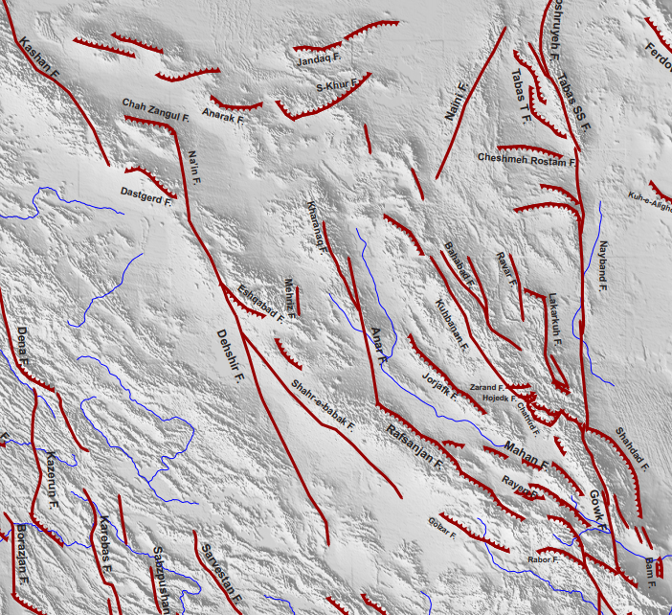
گسلههای جنبای اصلی باختر لوت
.

گسله رفسنجان (Rafsanjan Fault)
Berberian(1976) طول گسله رفسنجان را حدود 100 کیلومتر و سازوکار آن را راستگرد مایل گزارش نموده است. ایشان جابجایی‌های کواترنری پسین را در طول یک پهنه گسلی شمال‌باختر- جنوب‌خاور در جنوب رفسنجان به نقشه درآورده است. گسله رفسنجان موجب حرکات امتدادلغز راستگرد و همچنین تشکیل چین‌خوردگی‌هایی در رسوبات شده است (Walker,2006). در دره کن‌سبز (Kansabz) یک افراز با روی به سمت شمال و ارتفاع حدود 10 متری در آبرفت‌های کواترنری مشخص می‌باشد (Berberian.1976).
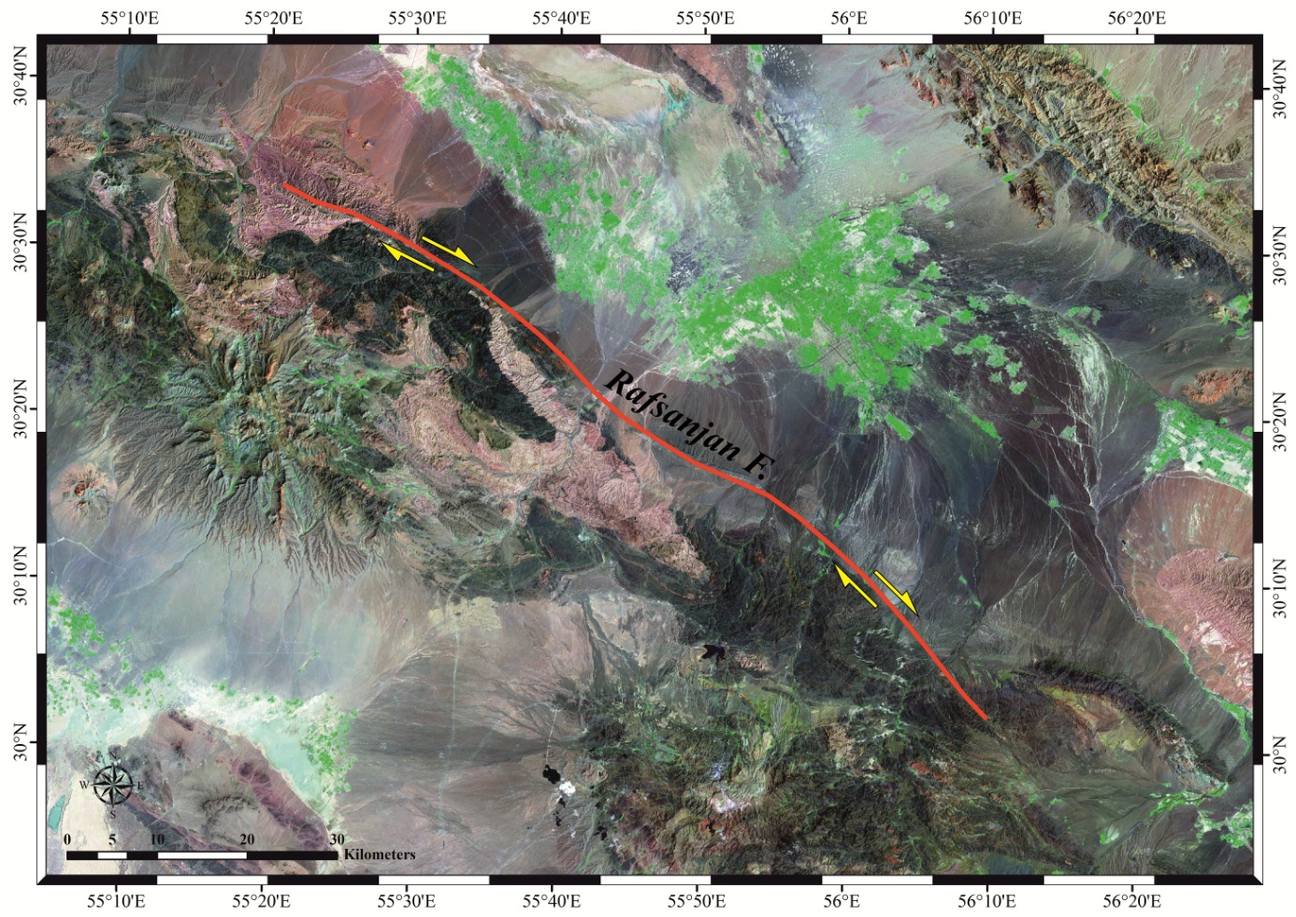
موقعیت گسله رفسنجان بر روی تصویر ماهواره‌ای لندست 5 مشخص شده است.
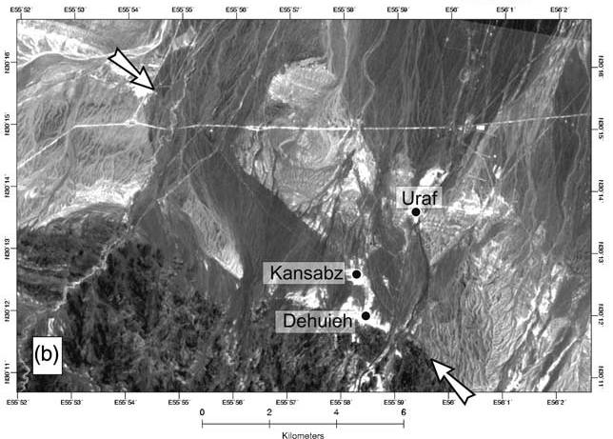
تصویر ماهواره‌ای ASTER از گسله رفسنجان در کن‌سبز. محل گسله با فلش سفید مشخص شده است (Walker,2006).

گسله کوهبنان (Kuh-Banan Fault)
گسله کوهبنان ظاهرا در یک منطقه چین‌خوردگی مجزا پایان یافته و دارای امتداد NW-SE است، که چنین امتدادی به راستای گسله های دهشیر و انار نسبت به سایر گسله های شمالی- جنوبی محصورکننده دشت لوت، نزدیک‌تر می‌باشد (Walker & Jackson,2004). گسله کوهبنان نیز از جمله گسله های راستالغزی است که مرز باختری بلوک لوت را تشکیل داده و دارای سازوکار امتدادلغز راستگرد می‌باشد (شکل 1:). مقدار نرخ لغزش این گسله 2 mm/yr برآورد گشته که این مقدار نسبت به مقدار لغزش گسله های مرز خاوری بلوک لوت کمتر می‌باشد (Walker et al.,2004). گسله کوهبنان احتمالا با کوتاه‌شدگی‌ای ناشی از چرخش پادساعتگرد سازگار می‌باشد، که این نوع از شکل‌گیری برای تغییرشکل شدید ظاهری در محل پیوند میان گسله های کوهبنان، نایبند و گوک حساب خواهد شد، و همچنین در جنوب کرمان، چرخش بلوک منجر به کوتاه‌شدگی در جایی خواهد شد که بلوک‌ها به بلوک صلب لوت نزدیک می‌شوند (Walker & Jackson,2004).
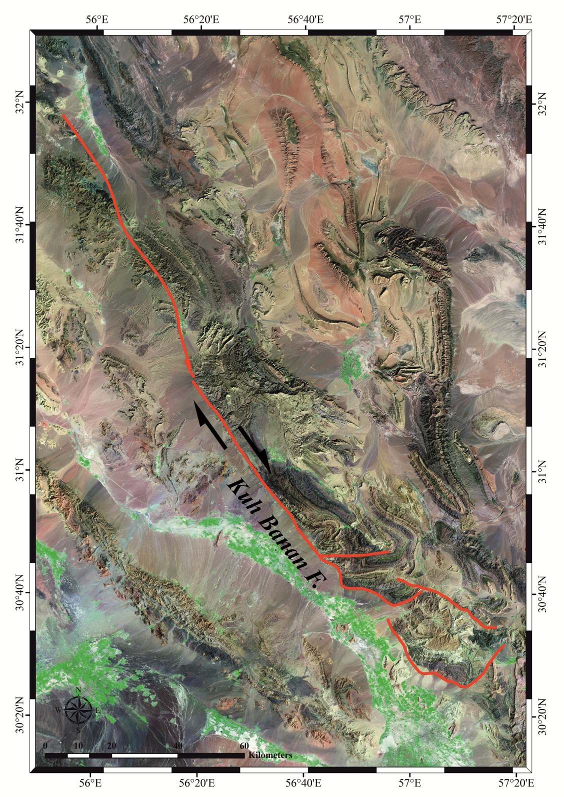
شکل 1: موقعیت گسله کوهبنان که بر روی تصویر ماهواره‌ای لندست 5 مشخص گردیده است.

گسله چترود (Chatrud fault)
نام دیگر گسله چترود، بازرگان است (سعیدی و همکاران، 1381). این گسله واقع در شمال شهر کرمان و طول آن حدود 37 کیلومتر و راستای شمال باختر- جنوب خاور با شیب به سوی شمال خاوری و دارای سازوکار راندگی می باشد. جنبش واژگون این گسله بیشتر با راندگی سنگهای با سن مزوزوئیک بر روی دشت کرمان همراه بوده است. این گسله جنوبیترین گسله از مجموعه گسلههای ترافشارشی جدا شده از انتهای گسله کوهبنان است و مرز ساختاری بین بلندیهای شمال کرمان و دشت کرمان را تشکیل میدهد. این گسله لرزهزا می باشد.کانون مهلرزهای زمینلرزه تاریخی 27 که 1897 میلادی با بزرگای سطحی 3/5 مربوط به عملکرد این گسله بوده است (Ambraseys and Melville, 1982; Berberian, 1994) فعالیت لرزهای سده بیستم آن با زمینلرزه 13/10/1988 با بزرگای حجمی 3/4 مشخص میشود (شیخ الاسلامی و همکاران، 1392).
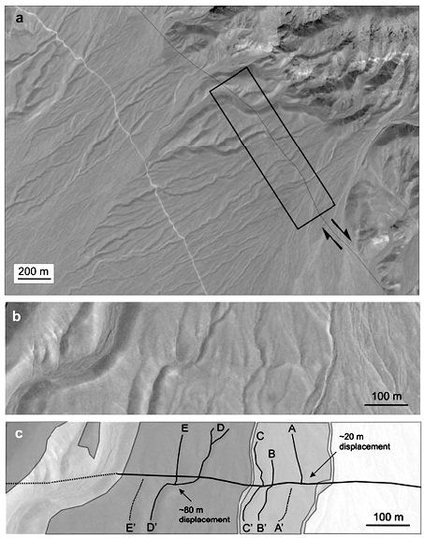
جابجایی آبراه ها در راستای گسله کوهبنان. بریدگی رسوبات جوان بوسیله گسله جنبش راستگرد گسله را تایید می نماید اما جابجایی شاقولی چندانی دیده نمی شود. آبراهه های جوان حدود 80 متر جابجا شده اند ( Walker et al., 2010).

گسله لکرکوه (Lakar-Kuh Fault)
طول گسله مورد نظر 100 کیلومتر و و امتداد آن به صورت شمالی- جنوبی با شیب به سمت باختر می‌باشد، البته در بخش‌های پایانی راستای گسله تغییر یافته به گونه‌ای که در انتهای شمالی این راستا به خاوری- باختری و در انتهای جنوبی به شمال‌باختر- جنوب‌خاور تبدیل می‌شود. سازوکار کلی گسله راستالغز راست‌بر همراه با مؤلفه معکوس می‌باشد (Error! Reference source not found.).
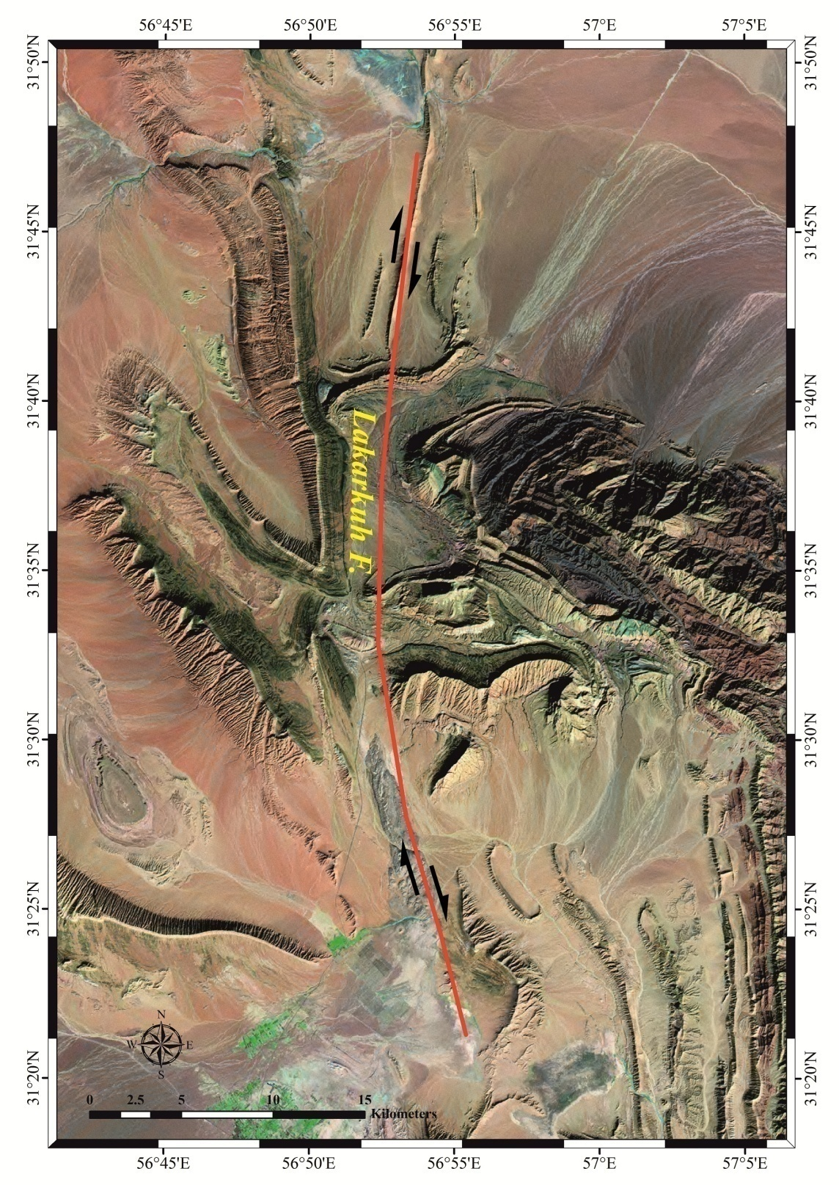
موقعیت گسله لکرکوه که بر روی تصویر ماهواره‌ای لندست 5 مشخص شده است.

این گسله باعث رانده شدن واحدهای قدیمی از بخش باختری بر روی نهشته‌های جوان کواترنری شده است. گسله لکرکوه به موازات و در باختر گسله نایبند و در خاور گسله راور قرار گرفته است. زمین‌لرزه ویرانگر 19 آوریل 1911راور كه با كشته شدن حدود 700 نفر همراه بود، در اثر جنبايي اين گسله بوده است. همچنين به نظر ميرسد زمين‌لرزه نوامبر 1854 ميلادي هورجند واقع در 40 كيلومتري شمال‌باختر كرمان با شدت 8 در ارتباط با اين گسله بوده است.
گسله راور
این گسله واقع در خاور شهرستان راور در استان کرمان، دارای راستای شمالی – جنوبی و سازوکار راست بر با مؤلفه معکوس است. بر پایه مطالعات شفیعی بافتی و شاه پسند زاده(1389) گسله راور جابهجایی تجمعی 940 تا 970 متری را در سامانه آبراهههای بخش شمالی خود به وجود آورده است. این مقدار از زمان آغاز پلیوستوسن در آبراهههای یاد شده ثبت شده است. مقدار جابهجایی تجمعی راستبر آبراههها به سمت جنوب گسله کاهش یافته در حالی که مقدار مؤلفه جابهجایی قائم آن افزایش یافته است (شفیعی بافتی و شاه پسندزاده، 1389).
گسله راور در شمال خاور شهر راور سنگ ماسههای ژوراسیک زیرین و واحدهای نمک، گچ و رس سنگ ژوراسیک بالایی همراه با سنگ آهکهای سازند مگو (ژوراسیک بالایی) را بریده است. این گسله را میتوان در مرز این سنگها با نهشتههای کواترنری نیز مشاهده نمود. همچنین در بخشهای شمالی در سنگ آهکهای کرتاسه نیز عمل کرده است (شیخ الاسلامی و همکاران، 1392).
این گسله بر اساس توان لرزهخیزی در محدوده لرزهزا قرار میگیرد. زمینلرزه 18/04/1911 راور (بزرگای 2/6) و شدت 8 به گمان به دنبال جنبش بر روی این گسله روی داده است (Ambraseys and Melville, 1982). همچنین کانون زمینلرزههای 15 ثانیه 1953 (بزرگای سطحی 5/5) (Ambraseys and Melville, 1982) و 10 نوامبر 1977 (بزرگای حجمی 8/4) بر روی این خطواره قرار میگیرد (سعیدی و همکاران، 1381).
گسله نایبند (Nayband Fault)
گسله نایبند با طول 400 کیلومتر (Berberian,1976)، 600 کیلومتر (Berberian & Yeats,1999) و 290 کیلومتر (Foroutan et al.,2014) واقع در حاشیه باختری دشت لوت به عنوان یکی از بزرگترین گسله های امتدادلغز پیوسته در ایران می‌باشد. امتداد این گسله به صورت شمالی- جنوبی و سازوکار آن از نوع راستالغز راستگرد است (Foroutan et al.,2014) (شکل 2:). هیچ نوع زمین‌لرزه دستگاهی و البته زمین‌لرزه تاریخی‌ای بر روی گسله نایبند ثبت نشده که فقدان ثبت زمین‌لرزه تاریخی ممکن است ناشی از وجود بیابانی خشک در اطراف این گسله باشد (Ambraseys & Melville,1982) ، اما با توجه به تعدادی از فعالیت‌های جوان در رسوبات هولوسن و کواترنری (Wellman,1966) می‌توان انتظار داشت که این گسله توانایی ایجاد زمین‌لرزه‌ای با بزرگای 8 را خواهد داشت (Berberian & Yeats,1999).
تصاویر ماهواره‌ای لندست نشان‌دهنده یک جریان از لاواهای آلکالی بازالت در طول خط اثر گسله می‌باشد، که تمرکز جریان این لاواها نسبتا به سمت مخروط‌های فورانی خود به سمت SSE بوده و فلات گندم بریان را شکل داده است. این مراکز فوران بازالت در نزدیکی بخش چپ‌پله گسله و یک حوضه واکششی (با عرض 5 کیلومتر و طول 10 کیلومتر) در طول گسله نایبند قرار گرفته است. کشش موضعی در این حوضه واکششی ممکن است که بر روی موقعیت ولکانیسم تاثیر گذاشته باشد (Camp & Griffis,1981).
Walker & Jackson (2002) بر این باورند که بازالت‌های گندم بریان از گسله نایبند جوانتر می‌باشند. علاوه بر این آنها ذکر می‌نمایند که رودخانه رودشور که از کوه‌های واقع در باختر گسله نایبند به سمت جنوب‌خاور و داخل دشت لوت جریان می‌یابد، ظاهرا توسط گسله به میزان 2/3 کیلومتر جابجا شده و همچنین به وسیله حاشیه جنوبی جریان بازالت‌ها تحت تاثیر قرار گرفته و درنتیجه این رودخانه بعد از تشکیل سنگ‌های ولکانیکی جریان یافته است. افزون بر این ایشان ماکزیمم جابجایی حاشیه شمالی بازالت‌ها توسط گسله نایبند را 2/3 کیلومتر در نظر گرفته و با توجه به نتایج سن‌سنجی K/Ar Conrad et al.,(1981) که تقریبا 2 میلیون سال می‌باشد نرخ لغزش راستگرد گسله نایبند را1.5 mm/yr به دست آورده‌اند.
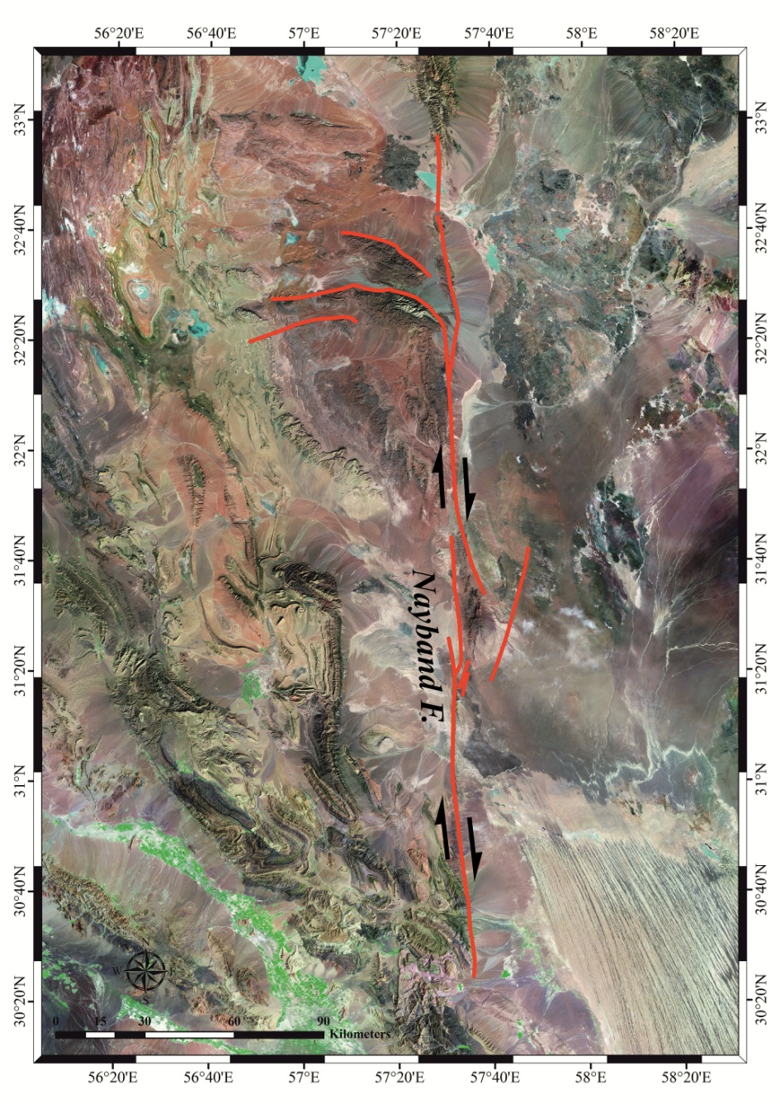
شکل 2: جایگاه گسله نایبند بر روی تصویر ماهواره‌ای لندست 5 مشخص شده است.

Walker et al., (2009) با استفاده از نمونه‌برداری جدید و روش سن‌سنجی ⁴⁰Ar/³⁹Ar سعی بر تعیین نرخ‌لغزش دقیق‌تر گسله نایبند داشته‌اند. ایشان انتظار داشته که میزان نرخ لغزش به سمت شمال در نزدیکی حوضه واکششی کاهش یافته و لغزش از بخش جنوبی گسله به سمت شمال منتقل بشود. چند گسله نرمال NE-SW سطح بالایی بازالت‌ها را قطع کرده اما جابجایی در طول این گسله ها کم و کمتر از 50 متر می‌باشد.
با توجه به جابجایی راستگرد 2 تا 4 کیلومتری سنگ‌های ولکانیک و نتایج جدید سن‌سنجی که 2.15 – 2.31 میلیون سال برای بخش اصلی بازالت‌های گندم بریان به دست آمده است، میزان نرخ لغزش گسله نایبند بین 0.9 – 1.9 mm/yr تخمین زده شده است. برآورد جدید نرخ لغزش با نرخ لغزشی که پیش از این توسط Walker & Jackson(2002) به میزان 1.5 mm/yr تخمین زده شده بود، سازگار می‌باشد. این مقدار از نرخ لغزش تنها بخش بسیار کوچکی از نرخ برش راستگرد 13 mm/yr که به وسیله شبکه GPS در خاور ایران اندازه‌گیری شده است (Vernant et al.,2004)، را تشکیل می‌دهد (Walker et al.,2009).
در مطالعات اخیر Foroutan et al.,(2014) با حفر ترانشه‌ای بر روی این گسله به انجام مطالعات دیرینه‌لرزه‌شناسی اقدام نموده است. ایشان با استفاده از دو روش سن‌سنجی ³⁶Cl CRE و OSL سن نمونه‌های دو سایت که در طول گسله به میزان 9 ± 1 متر و 195 ± 15 متر جابجا شده‌اند به ترتیب 6.8 ± 0.6 ka و ~100 ka به دست آورده که بر این اساس نرخ لغزش حداقل و حداکثر 1.08 و 2.45 میلی‌متر بر سال تخمین زده می‌شود. ترکیب شواهد دیرینه‌لرزه‌شناسی همراه با سن‌سنجی OSL 18 نمونه برداشت شده در ترانشه حداقل وقوع چهار زمین‌لرزه با بزرگای Mw~7 را در طول حداقل 17.4 ± 1.3 ka و دو رخداد قدیمی‌تر یکی قبل از 23 هزار سال و دیگری پیش از 70 ± 5 هزار سال را نشان می‌دهد. رسوبات 7 هزار سال گذشته وقوع سه رویداد زمین‌لرزه را نشان می‌دهند که نکته جالب اینجاست که زمین‌لرزه‌های یکی به آخر و دو تا به آخر به تریب در 6.5 ± 0.4 ka و 6.7 ± 0.4 ka پیش رخ داده‌اند. وقوع نامنظم زمین‌لرزه‌ها نشان می‌دهد که رفتار گسله نایبند به زمان وابسته نبوده و احتمالا در ارتباط با یک الگوی خوشه‌ای است.
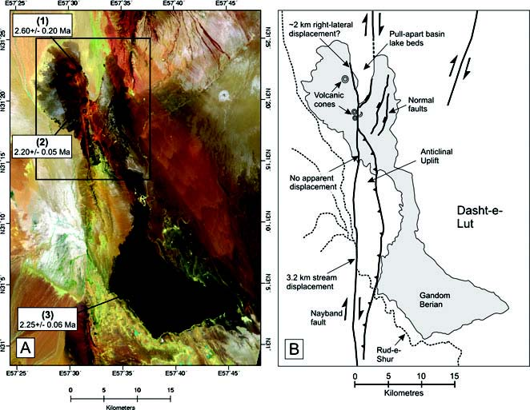
تصویر لندست TM+ از گسله نایبند در اطراف بازالت های ناحیه گندم بریان. موقعیت نمونه‌برداری ⁴⁰Ar/³⁹Ar در شکل مشخص شده است. ب) نقشه رخنمون بازالت (بخش خاکستری) همراه با ساختارهای اصلی. رودخانه رودشور که مسیر جریان آن در اطراف حاشیه جنوبی بازالت‌ها دچار انحراف شده است، جابجایی راستگرد 2/3 کیلومتری را در محل گسله نایبند نشان می‌دهد. جابجایی واحدهای ولکانیکی در طول گسله به دلیل بالاآمدگی و افزایش فرسایش در حاشیه جنوبی و دفن‌شدگی جریان‌های حاشیه توسط رسوبات بستر دریاچه در بخش‌های شمالی، سخت می‌باشد (Walker et al.,2009).
زمین‌لرزه 26 دسامبر 2003 بم:
زمین‌لرزه 26 دسامبر 2003 یا 5 دی ماه 1382 بنا بر تقویم ایران یکی از فاجعه‌بارترین زمین‌لرزه‌های کشور محسوب می‌شود. این زمین‌لرزه مخرب با بزرگای Mw=6.6 موجب خرابی شدید شهر باستانی بم در استان کرمان گردید، و افزون بر شهر بم باعث ویرانی کهن‌ترین سازه بزرگ خشت و گلی جهان یعنی ارگ بم نیز گردید. این زمین‌لرزه در ساعت 05:26 دقیقه صبح به وقت محلی (01:56 دقیقه به وقت GMT) به وقوع پیوست و در نتیجه باعث مرگ و میر بسیار گردید (Berberian,2005). آمار کشته‌شدگان ناشی از این رخداد 26500 نفر در اولین آمارهای منتشر شده (Hessami et al.,2004) و پس از آن بین 31 تا 43 هزار تن تخمین زده شده است، همچنین بین 30 تا 50 هزار نفر از جمعیت 142 هزار نفری شهر نیز دچار آسیب‌دیدگی شدید شدند (Berberian,2005). زمین‌لرزه بم منجر به خرابی 85% از ساختمان‌های این شهر شد به شکلی که شدت لرزش موجب ریزش کامل ساختمان‌های بخش مرکزی شهر، حتی در ساختمان‌های جدید شده است. پژوهشگاه بین‌المللی مهندسی زلزله و لرزه‌شناسی (IIEES) موقعیت کانون این زمین‌لرزه را در 29.02ºN , 58.30ºE و در عمق 8 کیلومتری تعیین نموده است (Hessami et al.,2004)

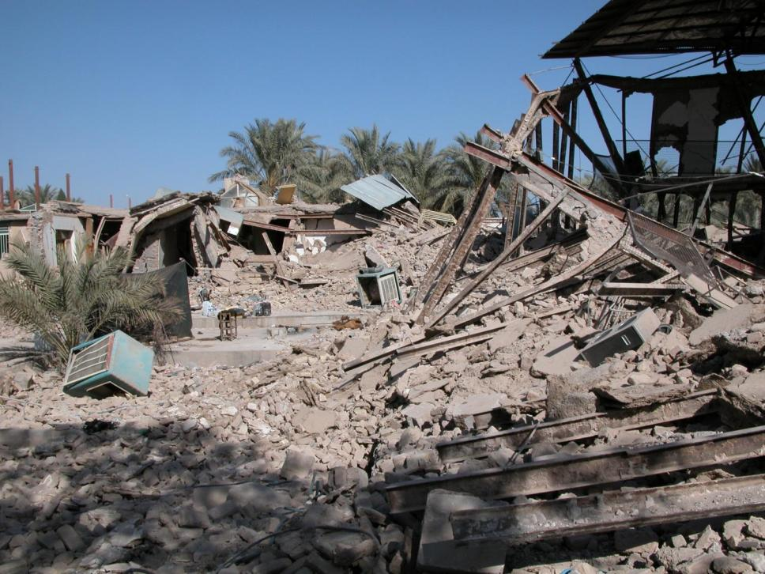
نمونه ای از ویرانی های زمین لرزه بم

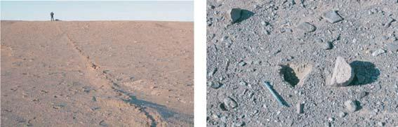
تصویر صحرایی از اثرات زمین‌لرزه بم. تصویر سمت چپ: دید رو به شمال از اثر سطحی گسلش در شمال شهر بم. تصویر سمت راست: جابجایی سنگ از محل اصلی خود تقریبا به اندازه 10 سانتی‌متر (Jackson et al.,2006).
زمین‌لرزه 22 فوریه 2005 داهوئیه (زرند):
در تاریخ 22 فوریه 2005 میلادی زمین‌لرزه‌ای با بزرگای Mw=6.4 ناحیه‌ای در نیمه جنوبی ایران در نزدیکی زرند، حدودا در 60 کیلومتری شمال شهر کرمان را لرزاند. این رویداد در ساعت 05:55 صبح در فصل زمستان و در زمانی اتفاق افتاد که بسیاری از مردم درون خانه بودند و در نتیجه موجب تلفات بالایی در روستاهای متاثر از این لرزه شد. آمار کشته‌شدگان ناشی از این زلزله حداقل 612 تن و زخمی شدگان 1411 نفر در داهوئیه و هُتکن (Hotkan) (مناطق کوهستانی استان کرمان) می‌باشد، همچنین برآورد می‌گردد که 8000 خانه در 40 روستا نیز در اثر این زلزله آسیب دیده و یا تخریب شدند. همچنین این زمین‌لرزه موجب ایجاد افرازی با 1 متر جابجایی به صورت همزمان با لرزه شده است (Talebian et al.,2006 ; Berbeian,2014)
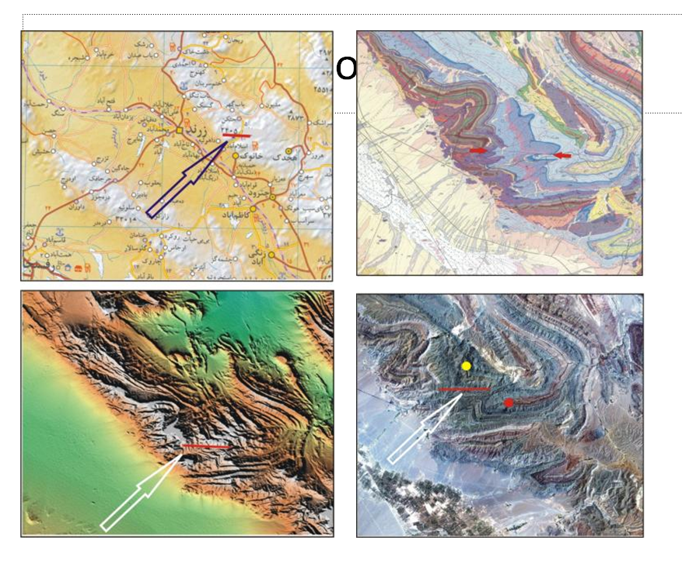
جایگاه گسیختگی سطحی همراه با زمین لرزه سال 2005 داهوئیه بر وی نقشه های زمین شناسی، توپوگرافی و تصویر ماهواره ای. گسیختگی نتیجه جنبش دوباره یک گسله قدیمی است که در نقشه زمین شناسی به نمایش در آمده بود.

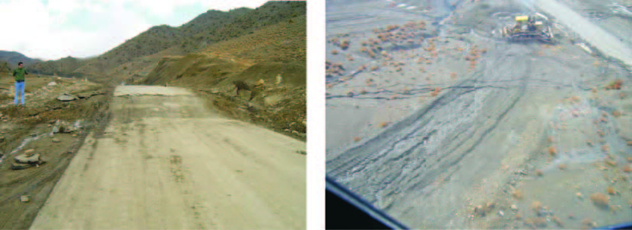
دید رو به شمال از گسیختگی همزمان با لرزه که جاده داربیدکوه- هُتکن را قطع نموده است. این عکس یک روز پس از زمین‌لرزه گرفته شده که در آن زمان این بریدگی توسط بولدزر صاف شده بود. جابجایی عمودی در حدود 105 سانتی‌متر می‌باشد. ب) دید رو به جنوب و هوایی از ناحیه تصویر (آ) در پهلوی خاوری جاده، که نشان‌دهنده مجموعه‌ای از شکاف‌های باز شده است که توسط ریزش بالای فرادیواره ایجاد شده‌اند (Talebian et al.,2006).
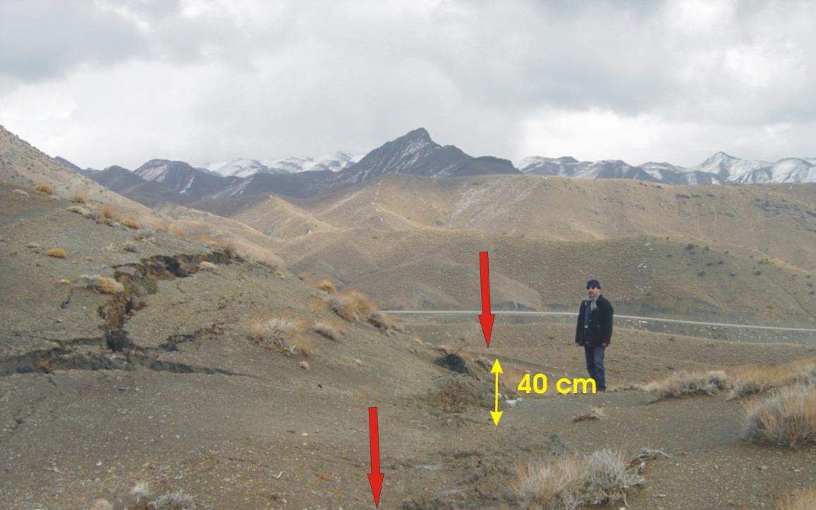
گسیختگی سطحی همراه با زمین لرزه سال 2005 داهویه. پیکان های قرمز رنگ لبه راندگی را نشان می دهند. مولفه شاقولی جابجایی حدود 40 سانتی متر است.
نتیجه گیری
گسله های پیرامون بلوک لوت بیشترین توان لرزه زایی در خاورایران و ایران مرکزی را دارند. در این ناحیه منطقه خاورکرمان، طبس و دشت بیاض بالاترین شتاب را با احتمال 10 در صد در 50 سال (دوره بازگشت 475 سال) بخود اختصاص می دهند. این نتایج با سابقه لرزه خیزی منطقه و رویداد چندین زمین لرزه بزرگ در این مناطق همخوانی دارد. در داخل دشت لوت تنهایک رویداد زمین لرزه مربوط به سال 1932 قرار می گیرد. اما با توجه به پوشیدگی منطقه بوسیله رسوبات بادی شناسایی گسل جنبا در این منطقه دشوار است. از سوی دیگر رومرکز زمین لرزه ها در آن دوره دارای خطای بسیاربوده است و ممکن است این رویداد نیز مربوط به گسله های حاشیه ای لوت باشد. بنابراین با نبود سرچشمه شناخته شده در داخل دشت لوت، این منطقه کمترین سطح شتاب را به خود اختصاص داده است. به سوی باختر ایران مرکزی با کاهش نرخ لغزش گسله ها، دوره بازگشت زمین لرزه ها افزایش یافته و در دوره های بازگشت 75 و 475 سال، این منطقه شتاب بیشینه و طیفی نسبتا پایین تری را نشان می دهد اما در دوره بازگشت 2475 سال احتمال رویداد زمین لرزه ای بزرگ در این منطقه وجود دارد.
بطور کلی شتاب طیفی در پریود 0.1 ثانیه بیشترین مقدار را نشان می دهد و در پریود های 0.75 ثانیه و بالاتر میزان آن از شتاب بیشینه ( PGA)کمتر است.
شتاب بیشینه در میدان نزدیک به گسله ها تفاوت قابل توجهی با نقشه پهنه بندی فعلی آیین نامه طراحی ساختمان نشان می دهد. در نقطه مقابل شتاب طیفی حاصل از این پژوهش در پریودهای بالاتر از یک ثانیه مقادیر کمتر از نقشه آیین نامه را ارایه می نماید. بنابرپیشنهاد می گردد سطوح شتاب در آیین نامه طراحی ساختمان ها بویژه در مناطق نزدیک به گسله های جنبا (میدان نزدیک) مورد بازنگری قرار گیرد.

